Министерство культуры Самарской области
ГБУК «Самарская областная юношеская библиотека»

БОЛЬШАЯ ЛЮБОВЬ К МАЛОЙ РОДИНЕ

сборник методических материалов из опыта работы библиотек
и школьных объединений Самарской области по краеведению

выпуск III

Самара
2015

ББК 78.38
Б 79

Составитель: Уланова Г. Г.
Редактор: Иванова Е. А.

Большая любовь к малой родине: сб. метод. материалов из опыта работы б-к Самар. обл. по краеведению / сост. Г. Г. Уланова; ГБУК «Самарская областная юношеская библиотека». Вып. 3. – Самара, 2015.

© ГУК «Самарская областная юношеская библиотека», 2015

От составителя

Краеведческий сборник «Большая любовь к малой родине» – периодическое издание, подготовленное справочно-информационным сектором Самарской областной юношеской библиотеки. Выходит один раз в два года, знакомит с деятельностью библиотек Самарской области в сфере краеведения.
Третий выпуск сборника включает в себя сценарии наиболее интересных мероприятий краеведческой тематики, которые могут быть использованы библиотекарями в организации массовой работы.
Все материалы напечатаны в сборнике с согласия авторов.

ОГЛАВЛЕНИЕ

- Попова Л. Н. Это наша с тобою земля: сценарий краеведческого турнира для учащихся 10 класса.

- Николаева Г. И. Самарский край – России украшенье: викторина.

- Побережная Е.В, Асташова С. Ю. Азбука Самары: турнир знатоков (посвящается 75-ю Октябрьского района г. Самары).

- Асташова С. Ю. «Регион 63»: брейн-ринг по Самарской области.

- Филиппова С.Г, Попова О.О. «От Модерна до Авангарда: история самарского Художественного музея»: час полезной информации.

- Тихонова И. Ю. Самый советский: конкурс-путешествие.

- Сизехина Е. В. Константин Карлович Грот: пример служения Самаре и России: исторический экскурс.

Попова Л. Н.,
МБУК «Кинельская городская централизованная
библиотечная система»
Центральная библиотека

«Это наша с тобою земля»
Сценарий краеведческого турнира для учащихся 10 класса

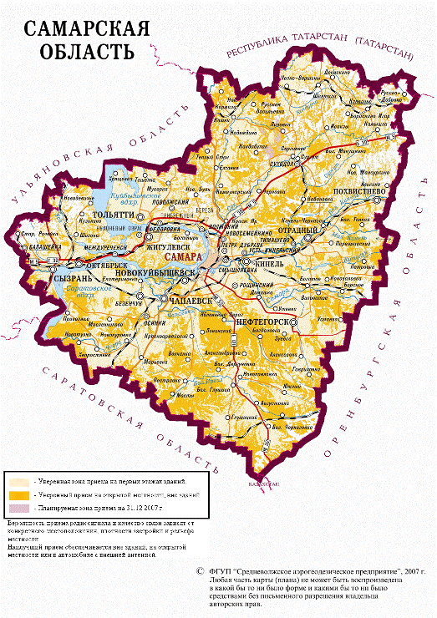

«Увидеть и познать свой край можно
либо своими глазами, либо с помощью книг»
М.В. Ломоносов

ПОДГОТОВКА

Для проведения мероприятия понадобятся:
- Видеофильм «Крылья над Волгой»
- Комплекты географических карт Самарской области
- Жетоны для конкурсов
- Призы для победителей
- Книжная выставка «Самарский край ни в чём не повторим»

ХОД МЕРОПРИЯТИЯ

Ведущий
Здравствуйте, ребята! Сегодняшняя наша встреча посвящена Самарскому краю. Чтобы не стать чужим на своей земле, любому человеку надо всем сердцем любить и ценить свою родину, знать её природу, историю и культуру. В начале нашего мероприятия мы посмотрим интересный и красочный фильм «Крылья над Волгой». Некоторые сведения из этого фильма пригодятся вам для ответов на вопросы турнира.
(Показ видеофильма «Крылья над Волгой»)

Ведущий
А сейчас, ребята, давайте выделим три команды (по числу рядов в классе). Та команда, которая отвечает на вопрос быстрее и правильнее всех, получает жетон. Команда, получившая наибольшее количество жетонов за все этапы и будет победительницей.

I тур. Разминка

Надо продолжить фразу или ответить на вопрос в шуточной форме.

- «Я глубока и полноводна, Россия вся гордится мной,
но «и» ты спереди прибавишь – и стану птицей я лесной»
Следуют ответы детей. (Волга – иволга)
- Какой приток Волги вытекает весной из пораненной берёзы?
(Сок)
- Какие реки бегут по шоссе?
(Волга, Ока)
4. Какой популярный байдарочный маршрут, в ходе которого можно посетить много интересных мест Самарской Луки, вы знаете?
(Жигулёвская кругосветка)
  - Сколько рек протекает по Самарской Луке?
(Ни одной, огибает Волга)
(Тем учащимся, кто верно и быстро отвечает на вопросы, выдаются жетоны)

Ведущий
Молодцы, ребята, а сейчас проведём II тур нашего состязания – викторину «Облик родного края».
Наша природа очень красива: Жигулёвские горы, необъятные просторы Заволжских степей, величавая Волга. На каждом столе перед вами разложены комплекты географических карт.
– Физическая карта Самарской области
– Лесные массивы Самарской области
– Самарская Лука
– Животные, занесённые в «Красную книгу РФ»

Пользуясь картами, ответьте на вопросы.
1. С какими областями и Автономной республикой граничит наша область?
(Ульяновская обл., Саратовская обл., Оренбургская обл., республика Татарстан)

2. Какие горы расположены на Левобережье реки Волги.
(Сокские горы, Сокольи горы, Средний и Каменный Сырт, Кинельские Яры.)

3.Какие горы – на Правобережье?
(Жигулёвские горы с отдельными вершинами – гора Светёлка, гора Стрельная, гора Верблюд, гора Лысая, Девья гора, Молодецкий курган, Усинский Курган, утёс Шелудяк.)

4. Назовите преобладающие породы деревьев в лесах Самарской области.
(Сосна, дуб, берёза, осина, липа, клён)

5. Перечислите крупные реки.
(Волга, Большой Кинель, Большой Иргиз, Большой Толкай, Большой Черемшан, Безенчук, Малый Кинель, Каралык, Кондурча, Кутулук, Савруша, Самара, Сарбай, Сок, Сызранка, Съезжая, Сургут, Чагра, Чапаевка, Уса.

6. Назовите особо охраняемые территории в пределах Самарской Луки.
(Жигулевский государственный заповедник им. И. И. Спрыгина и Национальный парк «Самарская Лука»)

7. Какие виды растений и животных, встречающихся на территории нашей области, занесены в «Красную книгу РФ»?
(Млекопитающие: русская выхухоль; птицы: орлан-белохвост, скопа, степной орёл, беркут; пресмыкающиеся: болотная черепаха, ящурка разноцветная, ящерица живородящая; беспозвоночные: дозорник-император, красотел пахучий, жук-олень, дыбка степная.)

Ведущий
Молодцы, ребята, оказывается, вы много знаете о своём крае.
А сейчас мы совершим заочное путешествие по наиболее значимым культурно-историческим местам нашей области, городского округа Кинель и Кинельского района.
Официальной датой основания города Самара на Волге считается 1586 год. Однако поселение с одноимённым названием существовало ещё во второй половине 13-го века, в эпоху Золотой Орды. До конца 17-го века Самара представляла собой типичный пограничный город-крепость. Постепенно вокруг него, в районе Самарской Луки, где было относительно безопасно благодаря уникальным природным условиям, появились первые сельские поселения. Так образовался Самарский уезд. Кроме русских постоянными жителями становились мордва, чуваши, татары.

Итак, начинаем III тур.
Ребята, посмотрите на карту нашей области и скажите, какие исторические памятники Самарского края вы знаете?
(На экран проецируется карта с подсказками. В помощь отвечающему на вопрос ведущий даёт карточку с краткой информацией об историческом памятнике, месте.)

Карточки «Исторические и культурные памятники Самарского края»
- Место битвы Тамерлана и Тохтамыша у села Старый Буян Волжского района.
- Пещеры Степана Разина (возможно клады его там).
- Устье реки Усы (место обитания волжских разбойников).
- Святой источник Каменная чаша.
- Ташлинский святой источник.
- Ермаковская вольница (с. Ермаково, откуда Ермак ушёл покорять Сибирь).
- Репинские места (с. Ширяево, где художник писал картину «Бурлаки на Волге»).
- Первым населённым пунктом на территории Кинельского района (ныне городского округа Кинель) стала Алексеевская крепость, основанная в 1700 году на месте одной из охранных застав в устье реки Большой Кинель при слиянии с рекой Самарой для защиты города Самары. Название получила в честь сына Петра I.
- В 1731 году для укрепления окраины государства правительство распорядилось о возведении Ново-Закамской оборонительной линии (Татарский вал), который начинался рядом с местом впадения реки Кинель в р. Самару, проходил недалеко от сёл Сырейка и Чубовка и заканчивался через 230 км у Сергиевской крепости.
- В селе Алакаевка Кинельского района находится дом-музей В. И. ЛЕНИНА – один из старейших музеев Ленина, открывшихся в 20-годах ХХ века.
- В селе Сколково – дом писателя Глеба УСПЕНСКОГО, который в 1878-1879 годах работал в этом селе письмоводителем ссудо-сберегательного товарищества.
- В селе Комсомольское – усадьба ТУРГЕНЕВЫХ.
- В селе Бобровка – дом-усадьба купца ХАЯРОВА.
- В селе Богдановка – усадьба В.И. ЧАРЫКОВА (отца жены писателя Н. Г. МИХАЙЛОВСКОГО, в котором он часто бывал).

Ведущий
Начинаем IV тур – культ-лото «Наш край и русские писатели».
Ребята, перед вами карточки с игровым полем, в клеточках которого указаны номера вопросов. Общее количество вопросов – 15. Ведущий вынимает из мешочка бочонки с номерами и читает вопросы. В вопросе называются произведения или строчки, которые были написаны писателем под впечатлением знакомства и наблюдения за жизнью людей Самарского края. Участникам культ-лото нужно назвать этого автора. Кто первым отвечает – тот получает жетон. Игра продолжается до тех пор, пока не закончатся бочонки с номерами.

Пример
Бочонок №1
Вопрос: какой писатель купил земли близ Гавриловки и Патровки (ныне Алексеевки) и ежегодно посещал их. Беседы с мудрым крестьянином Василием Никитичем послужили ему материалом для создания образа Акима в пьесе «Власть тьмы». Самарская жизнь дала ему материал для написания романов «Воскресенье», «Анна Каренина».
(Л. Н. ТОЛСТОЙ)
(Далее см. приложение №1)

Ведущий
А теперь, ребята, подсчитайте, сколько всего жетонов заработала каждая команда. Всему составу команды-победительницы вручаем призы. Молодцы, ребята, хорошо поработали!

Ведущий
В заключение нашей встречи, ребята, хотим обратить Ваше внимание на книжную выставку «Самарский край ни в чём неповторим». В ней представлена литература по следующим разделам.
- «Родная природа»
- «Вехи истории»
- «Наша культура»
- «Литературное творчество местных авторов».
Особое место в представленной экспозиции занимает книга кинельских авторов В. И. КРИВОБОКОВА и О. Н. КУДРЯШОВОЙ «История Междуречья. Малая Родина: Самарское Заволжье, Кинельский район, г. Кинель, п. Алексеевка». В предисловии к книге есть замечательные строки В. И. Кривобокова: «Краеведение – дело тонкое, и только Суду времени подвластно оно». В этой книге Вы ознакомитесь со многими фактами, которые ранее нигде не публиковались. Я думаю, и данные, изложенные в этой книге, со временем станут историческим фактом о возникновении города Кинель, о строительстве Самаро-Оренбургской железной дороги, об истории знамени Алексеевского 31-го пехотного полка и др.
Вся информация и увлекательные факты, с которыми Вы познакомитесь благодаря этой книги, – это наша с Вами история, история Малой Родины. Мы обязаны её знать и беречь, если мы не хотим быть «Иванами, не помнящими своего родства».
На этом наша встреча заканчивается. Спасибо за участие, внимание, до новых встреч!

Приложение №1

- Этот автор изучал жизнь крестьянства, жил в селе Сколково (Кинельский район), впечатления от пребывания в Самарском крае отразились в его очерках «Из деревенского дневника», «Крестьянин и крестьянский труд», «Власть земли», «Правила Самарского земства». Кто это?
(Глеб Иванович УСПЕНСКИЙ)

- Он был в Самарской губернии проездом из Оренбурга в Симбирск через Смышляевку, Старую Бинарадку (пригород Красного Яра). Записал несколько фольклорных произведений, использованных затем в «Русалке», «Истории Пугачева», «Капитанской дочке».
(Александр Сергеевич ПУШКИН)

- Этот автор жил в селе Богородское. В Поволжье он создаёт «Оды, переведённые и сочинённые при горе Читагалае».
(Гаврила Романович ДЕРЖАВИН)

- Он изучал Заволжье. Самарский материал лёг в основу книг «Детские годы Багрова внука», «Записки ружейного охотника».
(Сергей Тимофеевич АКСАКОВ)

- Этот автор написал «Несколько лет в деревне», «В сутолоке провинциальной жизни», сборник рассказов «Деревенские панорамы», «Детство Темы».
(Николай Георгиевич ГАРИН-МИХАЙЛОВСКИЙ)

- Этот автор жил в Сызрани, Самаре. В ходе деловых и иных встреч писатель смог ближе познакомиться с нравами провинциального купечества, дворянства, чиновничества, которые описал в своих пьесах («Гроза», «Бесприданница» и др.)
(Александр Николаевич ОСТРОВСКИЙ)

- Этот писатель жил в пос. Управленческий, в Хворостянском районе, во время армейской службы две недели был в Кинеле, автор «Жизни и приключений солдата Ивана Чонкина»
(Владимир Николаевич ВОЙНОВИЧ)

- Персонаж его произведения «Двенадцать стульев» носит фамилию Безенчук.
(Илья Арнольдович ИЛЬФ)

- В Самаре появились его первые рассказы о босяках – «Два босяка», «Рассказы старухи Изергиль», «Челкаш», «В Черноморье» («Песнь о соколе») и др.
(Максим ГОРЬКИЙ)

- Этому поэту принадлежат строчки: «Расцветает Самара, как салат из омара…»
(Андрей Андреевич ВОЗНЕСЕНСКИЙ)

- Эта писательница жила в Самаре в эвакуацию (во время Великой Отечественной войны), потом она говорила: «Этот город спас мне жизнь».
(Людмила Стефановна ПЕТРУШЕВСКАЯ)

- Жил в Сызрани, Самаре, где был открыт его первый дом-музей, впечатления свои выразил в цикле рассказов и повестей «Заволжье», «Детство Никиты», «Маленький демон», «Жизнь», «Хождения по внукам».
(Алексей Николаевич ТОЛСТОЙ)

- Он написал много стихов, посвящённых родному селу и Волге.
(Александр Васильевич ШИРЯЕВЕЦ (Абрамов))

- Этот писатель в 50-е годы XX столетия среди других арестантов был в Самаре на пересыльном пункте, спустя десятилетия посетил г. Самару, г. Кинель, п. Алексеевку, написал «Архипелаг ГУЛАГ» и др. произведения.
(Александр Исаевич СОЛЖЕНИЦЫН)

Приложение №2
Список литературы к книжной выставке
«Самарский край ни в чем неповторим»

«Родная природа»

1. Заповедные острова Самарской области: к созданию новых особо охраняемых природных территорий регионального значения [Текст]/сост. А.С. Поженков. – Самара: ООО «Издательский дом «Агни», 2013. – 103 с. : ил.
2. Обзорный Атлас окружающей среды Самарской области. – Самара: «Сам-вид», 2007. – 88 с.: ил.
3. Памятники природы Самарской области: фотоальбом/сост. А.С. Паженков. – Самара: «Офорт», 2008. – 111 с.: ил.
4. Реестр особо охраняемых природных территорий регионального значения Самарской области [Текст] /сост. А.С. Паженков. – Самара: Экотон, 2010. – 257 с.: ил.
5. Самарская область: хрестоматия по географии / под ред. И. А. Носкова. – Самара: СИПКРО, 2008. – 277 с.: ил.

«Вехи истории»

- Ерофеев, В.В. Самарская Губерния – край родной. Т.2. / В.В.Ерофеев, Е.А.Чубачкин. – Самара: Книга, 2008. – 301 с.
- Земля Самарская. 160-летию Самарской губернии посвящается. – Самар: б. и., 2011. – 154 с.: ил.
- Кривобоков В.И. История междуречья. Малая Родина: Самарское Заволжье. Кинельский район, п. Алексеевка [Текст] / В.И. Кривобоков, О.Н. Кудряшова; худож.-ил. Ю.А. Маренков. – Самара: Офорт, 2011. - 275с.: ил.
- Самарский краевед. [Текст]: ист.-краев. сб./ сост. А. Н. Завальный. – Самара, АРТПРЕСТИЖ, 2011. – 296 с. – ил.
- Смирнов Ю. Н. К 160-летию Самарской губернии: зачем и как она была создана? – Самара, 2011. – 16 с.

«Наша культура»

- Автографы. Культура и искусство Самарской области (150-летию Самарской области посвящается) / отв. ред. и сост. С. Хумарьян. – Самара: Ника, 1998. – 277 с.: цв. ил.
- Иванов, В.С. Драгоценные нити: В 2 т. Т. 1/ В.С. Иванов. – Самара: Агни, 2007. – 206, (1) с.
- Литературный атлас Самарской области. Вып.2. / сост. Е. Е. Цупрова; Самарская ОЮБ. – Самара, 2011.
- Монастырский, П.Л. О себе и не только…: автобиография/ П. Л. Монастырский. – Самара: Офорт, 2007. – 263 с.: ил.
- Самара. Культура провинции: иллюстр. очерки о городе и крае / под. ред. Скобелева В.П. – Самара: IBT International, 1995. – 182 с.: ил.
- Самароведение: учеб. пособие по Самарскому краеведению/. Самарский Региональный Общественный Благотворительный Фонд «Культурное наследие». – Самара, 2013. – 184 с.
- Самарский след Пушкина: сб. метод. материалов / сост. Е. Е. Цупрова; Самарская ОЮБ. – Самара, 2009. – 32 с.: ил.

«Литературное творчество местных авторов»

- Комарова Л. А. Добра непобедимый гений: Лирика /Л. Комарова. – СамВен – Кинель, 2005. – 225 с.
- Павлов К. К. Песни над Самаркой [Текст] Посвящается коллективу Вагонного депо станции Кинель /К. К. Павлов. – СамВен – Кинель, 1996. – 73 с.
- Петрищев П. В. Крылатый поселок: стихи П. В. Петрищев. – Алексеевка; Кинель: Самарская обл. науч. Б-ка. 1995. – 156 с.
- Поэтическое эхо Кинеля / ред.-сост. Сысоева В. Н. – Кинель: СамВен, 2002. – 182 с.
- С любовью каждая строка: сборник поэзии и прозы /ред. Пономарев А.М. – Самара: Самарское книжное изд., 2007. – 349 с.
- Смоляков Н.А. Человек с пылающей душой [Текст] Избранные стихотворения /Н. А. Смоляков. – Кинель: СамВен. – Кинель, 2002. – 110 с.

Николаева Г. И.,
зав. Кулешовской сельской библиотекой-филиалом
Нефтегорской межпоселенческой библиотеки

«Самарский край – России украшенье»
Викторина

Цель
Обобщить знания детей о родном крае: его истории, растительном и животном мире. Расширить и углубить знания детей о «малой родине», опираясь на непосредственный опыт.

Задачи
1. Систематизировать знания учащихся об истории Самарского края, его растительном и животном мире.
3. Привить интерес к историческому прошлому Самарского края, животному и растительному миру.

Аудитория
Учащиеся 1-4 классов.

Ход мероприятия

1 часть. Беседа

Библиотекарь
Здравствуйте, уважаемые участники, учителя! Наша встреча посвящена Самарскому краю. И сегодня мы проводим викторину, которая называется «Самарский край – России украшенье». Мы вспомним об истории Самарского края, о его растительном и животном мире.

Библиотекарь
Россия очень большая, огромная страна простирается она на много тысяч километров. И для всех людей, живущих на её просторах, Россия не просто страна. Это наша Родина.

Вопрос
От какого слова произошло слово «родина»?
(Ответы детей: «род», «родиться»)

Библиотекарь
Слово Родина сопровождает нас с раннего детства и не покидает до конца жизни. Да, это место, где ты родился, живёшь. Наша малая Родина – это Самарский край, нельзя не любить и не знать место, где ты родился и живешь.

Библиотекарь
Сегодня мы поговорим о нашей «малой родине», и выясним, что вы о ней знаете.

Вопросы (домашнее задание)

- Как называется наш край? (Самарская область)
- Назовите цвета Самарского флага. (Красный, белый, синий)
- Что представляет собой герб Самарской губернии? (На лазурном щите изображен серебряный козёл с золотыми рогами)
- С какими областями, республиками, государствами граничит наша область?
Граничит на западе с Саратовской и Ульяновской областями, на юго-востоке – с Оренбургской областью, на севере – с Республикой Татарстан, а также на юге – с Казахстаном в единственной точке. Из-за близости Западно-Казахстанской области Казахстана часть Большечерниговского района имеет статус приграничной территории).

Библиотекарь
Ребята, наш край давно заселён людьми. Кто же был первым поселенцем нашей области, села?
(В отличие от Саратова и Царицына, рядом с Самарой в XVII веке возникла своя сельская округа. Местом первых поселений стала Самарская Лука, и прежде всего ее восточная, ближняя к крепости, долина под отрогами Жигулевских гор. Здесь на землях самарского Спасо-Преображенского монастыря в 20-30-е годы XVII века появились первые русские поселения: Подгоры-Ильинское, Новинки-Архангельское, Выползово, чувашские и мордовские деревни Шелехметь, Терновая, Борковка и т.д. Центром этой округи, наиболее ранним и крупным селом было Рождествено.
На рубеже 18 и 19 веков из Смоленской губернии к реке Ветлянка переселилась семья Кулешова и четверо его сыновей, вскоре рядом поселились их земляки и стала эта улица называться Смоленщиной, а село получила название по имени первого переселенца.)

2 часть. Викторина

Библиотекарь
А сейчас вас, жителей нашей Самарской области, прошу занять свои места и приготовиться отвечать на вопросы. Узнаем, кто лучше других знает наш край.

Деление участников викторины на 2 команды.
За каждый правильный ответ команда получает по одному баллу.
В течение мероприятия ведётся подсчёт баллов.

1 тур

- Какие реки Самарской области вы знаете?
(Самая крупная река области – Волга. С левого берега Волгу питают её притоки – Большой Черемшан, Сок, Кондурча, Самара, Съезжая и Большой Кинель, Чапаевка, Чагра, Большой Иргиз. Правые притоки – Уса, Сызрань. В нашей области насчитывается более 200 озер. Они живописны, богаты растительностью. Одно из них – озеро Голубое. Это красивейшее озеро находится на территории нашего края, в нём нельзя купаться. Нельзя измерить его глубину. Оно имеет форму воронки и поэтому затягивает вглубь все попавшие в него предметы.)

- Назовите известные вам города нашей области, сёла нашего района.
(Самара, Тольятти, Чапаевск, Нефтегорск, Жигулёвск, Похвистнево, Сызрань, Новокуйбышевск, Утёвка, Покровка, Бариновка, Кулешовка и др.)

- Назовите реки и озёра на территории нашего района.
(Водоемы: реки Самара, Чапаевка, Ветлянка, Съезжая и их многочисленные притоки.
Озера: Бобровое, Лещевое, Семисаженное, Ветлянское водохранилище.)

Игра «Кто быстрее соберёт морские камешки»
(4 гимнастические палки, 2 ведра, кубики)

Задание
Команды встают в 2 колонны. Участникам необходимо собрать все камушки (кубики), но не руками, а с помощью гимнастических палок. Каждый участник берёт по одному камушку и кладёт его в ведро.

2 тур

Библиотекарь
А теперь отправимся с вами в лес. А зачем люди ходят в лес?
(Ответы детей)
Правильно молодцы!

- Какая из команд назовёт больше деревьев, которые растут в наших местах?
(Дуб, сосна, клён, ива, вяз, тополь, рябина, берёза, карагач, осина и др.)

2. Игра «Чудесный мешочек»
(Мешочек с листьями разных деревьев)

Задание
Угадать «С какой ветки детка».

3. Какие лекарственные растения области и района вы знаете?
(Шалфей, зверобой, календула, ландыш, валериана, душица, тимьян, мята, липа м др.)

Библиотекарь
Лес – полон сказок и чудес вот и послушайте загадки лесные!

ЗАГАДКИ

Команды по очереди разгадывают загадки.

1. Под соснами, под ёлками
Лежит мешок с иголками. (Ёж)

2. Кто, позабыв тревоги
Спит в своей берлоге? (Медведь)

3.Трав копытами касаясь,
Ходит по лесу красавец.
Ходит смело и легко,
Рога раскинув широко. (Лось)

4. В лесу живёт, жёлуди жуёт. (Кабан)

5. Это что за зверь лесной?
Встал как столбик под сосной
И стоит среди травы
Уши больше головы. (Заяц)

6. Он спокоен и мудр, живёт высоко в горах
Жуёт траву, и зовут его? (Зубр)

7. В дупле живёт, орешки грызёт. (Белка)

8. Хвост пушистый, мех золотистый
В лесу живёт, в деревне кур крадёт. (Лиса)

9. Маленький шарик, под лавкой шарит. (Мышь)

10. Кто на своей голове рога носит? (Олень)

11. Рыбу ловит и ныряет, жить на берегу желает. (Ондатра)

12. Кто зимой холодной, ходит злой, голодный? (Волк)

3 тур

- Назовите птиц, живущих в Самарской области.
(Степной орёл, пустельга, серая куропатка, журавль-красавка, дрофа, жаворонки, дятлы, глухарь, тетерев, рябчик, ворон и др.)

- А какие птицы живут у воды? (Серый гусь, утка, кулик)

- Ребята, вы называли реки Самарской области. А кто живёт в наших реках? (Рыбы) Какие рыбы водятся в реках, которые вы называли?
(Ответы детей: лещ, судак, ёрш, окунь, плотва, язь, пескарь, карась, сом, вьюн, щука и др.)

Игра «Рыбалка»
(две удочки, рыбки, обруч)

Задание
От каждой команды участвует по одному игроку. Кто из них за 3 минуты выловит больше рыбы?

3 часть
Заключение
Подсчёт баллов. Подведение итогов викторины, награждение.

4 часть
Просмотр презентации

Библиотекарь
Ну а сейчас – отправляемся в путешествие! Одним из самых примечательных и живописных мест нашего региона является Самарская Лука. Здесь сохранились редкие животные и растения.
Просмотр презентации «Самарская Лука».

Библиотекарь
А в заключение нашего мероприятия я хочу, чтобы вы послушали стихотворение Евгения СИНИЦЫНА «Берегите Россию»

(Читает ученик)

Берегите Россию – нет России другой.
Берегите её тишину и покой.
Это небо и солнце, этот хлеб на столе,
И родное оконце в позабытом селе...
Берегите Россию, без неё нам не жить.
Берегите её, чтобы вечно ей быть.
Нашей правдой и силой, всею нашей судьбой
Берегите Россию – нет России другой.

Побережная Е.В, ведущий библиотекарь
Асташова С. Ю, главный библиотекарь
МБУК г. о. Самара СМИБС», филиал №1

«Азбука Самары»
Турнир знатоков
Посвящается 75-ю Октябрьского района г. Самары

Цель мероприятия
Выявить знания о родном городе, способствовать пробуждению интереса к краеведческой литературе у старшеклассников.

Оборудование
Компьютер, проектор, раздаточный материал – фишки с баллами.

Библиотекарь
Здравствуйте, ребята!
В этом году Октябрьскому району нашего города исполняется 75 лет. Это один из красивейших районов Самары. Он простирается вдоль берега Волги от ул. Полевой до ул. Советской Армии. Пляжи, парки, сады, фонтаны, широкие проспекты, красивые современные здания – всё это Октябрьский район. А кто-нибудь из вас знает, что раньше располагалось на большей части нашего района?
Старшеклассники отвечают.

Немного истории

В дореволюционные годы на территории района размещались земли мужского монастыря, Молоканских садов, продовольственных, лесных, кирпичных складов, артиллерийских казарм, парк конной железной дороги, кумысолечебницы, казённый трубочный завод, земская больница, лазарет, караулка, садовое общество.
На планах XVII – начала ХХ в.в. территория будущего Октябрьского района именовалась Самарскими городскими дачами различных городских лиц-наследников землевладелицы УШАКОВОЙ (АРХАНОВА, ПОЗЕРЫ, ГОЛОВКИНА, АННАЕВА и др.). Таких дач было около 80. Самой большой была дача купца Шихобалова. В районе ул. Мичурина и пр. Масленникова находилась дача Санина. В начале XX века граница дачных массивов отодвинулась за овраг Подпольщиков. Дачи более позднего периода тянулись вдоль берега Волги и были поделены на кварталы, спускающиеся к Волге. Из сохранившихся застроек заслуживает внимания двухэтажный деревянный дом на 1-й просеке, который является памятником архитектуры стиля модерн.
В 1860 году купец Аннаев арендовал у города участок в 52 десятины и развёл на нём фруктовый сад с прудами.
В начале 30-х годов ХХ века началась разработка плана «Большая Самара», утвержденного 7 марта 1938 года. На территории будущего Октябрьского района, вокруг завода, образовалось несколько рабочих посёлков. Рабочий поселок завода им. Масленникова возник на территории бывшего сада ШИХОБАЛОВА и застраивался двух- и трёхэтажными домами из серого кирпича, полученного от разборки храма.
На пересечении улиц Ново-Садовой, Полевой и Первомайской был построен Дом социалистического земледелия – крупномасштабное выразительное сооружение.
Ново-Садовая – старейшая улица города, трасса которой определилась ещё в дореволюционные годы.
Поиски новых видов обслуживания рабочих семей привели в 1930-е годы к сооружению особого типа зданий, названных фабриками-кухнями. Здание такого типа было построено в Самаре в 1930 году.
В 1971 году взамен небольшого здания, долго служившего горожанам (бывший народный Дом), был построен Дворец культуры «Звезда».
В октябре 1875 года на территории между городом и Молоканским садом была открыта Самарская земская больница.
В 1927 году горсовет отдал участок площадью 2,5 га неподалёку от земской больницы по ул. Ново-Садовой на застройку жилыми домами.
На территории Октябрьского района находился Николаевский мужской монастырь.
На бывший монастырской земле во 2-й половине XIX века образовалось два посёлка – Монастырский и Новый Афон. Здесь располагалось мыловаренное заведение и кирпичный завод. В 1970-е годы на этой территории был построен 4 Центральный микрорайон города (пр. Ленина / ул. Осипенко / Набережная р. Волга / ул. Челюскинцев).
Постановление об организации нового Парка культуры и отдыха крайисполком принял 18 июля 1930 года. Открытие парка летом 1933 года стало событием. Вызывали восхищение монументальные ворота главного входа, цветущие аллеи, ведущие к Волге.
В Октябрьском районе за последние три десятилетия на пересечении ул. Осипенко с Ново-Садовой и пр. Ленина, ул. Мичурина и другими магистралями, оформился значительный, почти законченный, градостроительный комплекс, изменивший весь прибрежный район нашей индустриальной Самары.
В 1950-е, послевоенные, годы в этом районе было построено лишь несколько жилых чётырёх и пятиэтажных домов и общежития двух местных институтов.
Небольшие постройки размещались в черте военного госпиталя. Вся обширная территория от берегов Волги до Новосызранской улицы (ныне К. Маркса), была застроена большим количеством частных, преимущественно ветхих, жилых строений.
Строительство 4-го микрорайона послужило надёжным стимулом для создания жилого фонда в Южном направлении до пр. К. Маркса.
Застройка перешагнула пр. Ленина, вскоре возник Мичуринский микрорайон. Появились крупные выразительные общественные здания – областная библиотека, здание Госархива, МТС, мердкорпуса, 5-я больница им. Пирогова, учебные и несколько проектных институтов, клуб 4 ГПЗ, индустриальный техникум.

Ребята, вы прослушали моё выступление, а теперь перейдём к основной части – турниру знатоков, посвящённому истории и настоящему дню Октябрьского района.

Правила турнира
Все вопросы разделены на пять категорий, в каждой категории – пять вопросов. Ответы на вопросы оцениваются в 10, 20, 30, 40, 50 баллов. За правильный ответ на вопрос участники получают фишку с баллами. По окончании турнира участники, набравшие наибольшее количество баллов, занимают 1, 2 и 3 места.

Слайд № 1
На экране таблица с пятью категориями вопросов.

1. Архитектура
2. Где эта улица?
3. Будьте здоровы!
4. Природа
5. Ученье – свет

Слайд № 2
Категория 1
«Архитектура»

Слайд №3
Какие из монастырских построек сохранились до сегодняшнего дня?

Слайд № 4
Ответ: Ворота и двухэтажный каменный дом (ул. Осипенко, 10а)

Слайд №5
На пересечении ул. Ново-Садовой и пр. Масленникова находится здание оригинальной конструкции, что оно напоминает?

Слайд № 6
Ответ: Серп и молот. В здании самарской фабрики-кухни планируют открыть центр русского авангардизма.

Слайд № 7
Оригинальные скульптуры, украшающие дачу купца-мецената Головкина, дали повод назвать Самару родиной экзотических африканских животных. Чем украшено здание в стиле модерн?

Слайд № 8
Ответ: Дача украшена скульптурами слонов.

Слайд № 9
Стены, какого здания напоминают раскрытые книги?

Слайд №10
Ответ: Здания областной универсальной научной библиотеки.

Слайд № 11
В честь какого события сооружен фонтан на пересечении ул. Осипенко и пр. Ленина?

Слайд № 12
Ответ: В честь 40-летия Победы в Великой Отечественной войне сооружен сорокаструйный фонтан.

Слайд № 13
Категория 2. «Где эта улица?»

Слайд № 14
Центральная магистраль города называлась Семейкинское шоссе.
Дайте современное название этой магистрали.

Слайд № 15
Ответ: Московское шоссе.

Слайд № 16
Оврагу Подпольщиков вернули историческое название. Какое?

Слайд № 17
Ответ: Постников овраг. Нестор Васильевич ПОСТНИКОВ открыл первую в России кумысолечебницу.

Слайд № 18.
Где находится здание администрации Октябрьского района?

Слайд № 19
Ответ: На углу Ново-Садовой и Осипенко.

Слайд № 20.
Какие улицы Октябрьского района названы в честь лётчиков Героев Советского Союза?

Слайд № 21
Ответ: Ул. Санфировой – Ольга САНФИРОВА, ул. Потапова – Петр ПОТАПОВ, ул. Гастелло – Николай ГАСТЕЛЛО, ул. Осипенко – Полина ОСИПЕНКО.

Слайд № 22
Какие из улиц района носят имена почётных граждан г. Самары?

Слайд № 23
Ответ: ул. Ерошевского – названа в честь выдающегося самарского врача-офтальмолога Т. И. ЕРОШЕВСКОГО; ул. Лукачёва – получила новое имя в честь профессора СГАУ В. П. ЛУКАЧЁВА.

Слайд № 24
Категория 3. «Будь здоров»

Слайд № 25
Назовите одну из старейших больниц города и Октябрьского района, носящую имя знаменитого хирурга?

Слайд № 26
Ответ: Больница им. Пирогова

Слайд № 27
Это старейшее средне-специальное учебное заведение носит имя бывшей выпускницы, участницы Великой Отечественной войны. Назовите его.

Слайд №28
Ответ: Самарский медицинский колледж им. Н. Ляпиной.

Слайд №29
Какое лечебное заведение расположено на месте Николаевского мужского монастыря?

Слайд №30
Ответ: Окружной военный госпиталь

Слайд №31
Крупнейшая больница города, являющаяся базой медицинского университета. Что это за больница?

Слайд №32
Ответ: Клиническая больница

Слайд №33
В честь кого был назван проезд Митерева?

Слайд №34
Ответ: Г.А. МИТЕРЁВ – наш земляк, видный деятель здравоохранения, был министром здравоохранения СССР.

Слайд №35
Категория «Природа»

Слайд №36
Как назывались кварталы, на которые были поделены дачи, тянувшиеся к Волге.

Слайд №37
Ответ: просеки

Слайд №38
Какой микрорайон находится на территории бывшего Молоканского сада?

Слайд №39
Мичуринский микрорайон

Слайд №40
Где был открыт первый в Самаре теннисный корт?

Слайд №41
Ответ: В Загородном парке

Слайд №42
Что в настоящее время находится на месте сада купца АННАЕВА?

Слайд №43
Ответ: Ботанический сад

Слайд №44
Кому посвящён памятник, расположенный в парке на улице Мичурина?

Слайд №45
Памятник воинам-интернационалистам.
Мемориал, созданный по проекту заслуженного скульптора России Бориса ЧЁРСТВОГО, посвящён самарцам, павшим во всех локальных конфликтах, начиная с 1946 года, с указанием фамилий и воинских званий. Сейчас в скорбном списке – 463 фамилии. Открыт в 2001 году.

Слайд №46
Категория 5. «Ученье-свет»

Слайд № 47
Около какого учебного заведения Самары, открытого в 1969 году, находится памятник М. В. Ломоносову?

Слайд №48
Ответ: Около СамГУ

Слайд №49
Корпуса какого вуза города, отметившего в этом году 100-летие, находятся в Октябрьском районе?

Слайд №50
Ответ: CамГТУ

Слайд №51
Имя какого видного учёного носит Аэрокосмический университет?

Слайд № 52
Ответ: академика С. П. КОРОЛЁВА.

Слайд №53
Герой России, космонавт, наш земляк, бывший ученик школы №54 Октябрьского района Самары. Кто он?

Слайд № 54
Ответ: Сергей АВДЕЕВ.

Слайд №55
Выпускником какого вуза был Валерий Грушин, в честь которого каждый год проводится фестиваль бардовской песни?

Слайд №56
Ответ: Валерий Грушин был студентом Куйбышевского авиационного института.

Библиотекарь
Спасибо всем, кто принял участие в турнире. Сейчас подсчитаем, сколько каждый из вас заработал баллов. Самых активных – ждут познавательные книги!

Награждение победителей, занявших 1, 2, 3 место.

Литература
1. Липатова, А. М. Самарских улиц имена [Текст] /А. М. Липатова. – Самара: Новая техника, 2003. – 242 c.
2. Самара. – 1998 . – №4.
3. Храмков Л. В. Введение в самарское краеведение [Текст] //Л.В Храмков – Самара: НТЦ, 2007. – 427 c.

Асташова С. Ю., главный библиотекарь
МБУК г. о. Самара «СМИБС»,
филиал №1

«Регион 63»
Брейн-ринг по Самарской области

Цель мероприятия
Выявить знания о родном крае, способствовать пробуждению интереса к краеведческой литературе у старшеклассников.

Оборудование
Компьютер, проектор, раздаточный материал – фишки с баллами, три настольные лампы – для команд, колокольчик и часы с секундной стрелкой – для ведущего.

Ведущий
Здравствуйте уважаемые читатели!
Рады приветствовать молодых людей, интересующихся историей, культурой родного края. Автомобильный код Самарской области – регион 63. Так и мы назвали сегодняшнею игру.
Несколько слов о том, как будет проходить брейн-ринг. Всего подготовлено 25 вопросов в 5 категориях: «История», «Литература», «Культура», «Природа», «Города».

Правила игры

1. В первом туре соревнуются 3 команды. Игра идёт до 6 очков.
2. Выигрывает очко та команда, которая первой в течение одной минуты обдумывания даст правильный ответ, не сделав при этом фальстарта.
3. Фальстартом называется ситуация, когда игроки нажали кнопку (на настольной лампе) до команды ведущего «время» и звукового сигнала колокольчика.
4. Команде не засчитывается очко, если она, нажав кнопку первой, дала неправильный ответ.
5. Право ответить передается в этом случае соперникам. То же происходит и в случае фальстарта.
6. После передачи хода другой команде предоставляется время для обсуждения – 20 секунд, даже если положенная минута не истекла.
7. Выигрывает та команда, которая первой набрала 6 баллов.
9. Как только команда нажала кнопку, она должна прекратить обсуждение. Капитан команды называет имя того, кто даст ответ. Когда игрок отвечает, другие молчат.
10. Если все команды дали неверный ответ, ведущий сам отвечает на вопрос. Балл не присуждается ни одной команде.
11. Во втором туре остаются 2 наиболее сильные команды. Игра идет до 6 очков.
12. Вопросы по категориям перемешиваются до начала 1 и 2 тура.

Пусть победит сильнейший!

Категория «История»

Вопрос №1
В 1586 году по приказу царя Федора Иоанновича была построена крепость Самара. Назовите имя основателя города. Где установлен памятник ему?
Ответ. Князь Григорий Осипович ЗАСЕКИН. Памятник установлен 12 сентября 2014 года на Полевом спуске набережной.

Вопрос №2
Какое событие произошло на главной площади города 7 ноября 1941 года? В нём принимало участие необычное воинское подразделение, какое?
Ответ. Прошел парад войск Красной Армии для дипломатов, эвакуированных в Куйбышев. Батальон ПВО был женским.

Вопрос №3
В селе Алексеевка, который расположен вблизи города Кинель, находится обелиск в честь обычной русской женщины Прасковьи Еремеевны ВОЛОДИЧКИНОЙ и её девяти сыновей. Чем знаменита эта семья?
Ответ. Когда началась война, все девять сыновей Володичкиных отправились на фронт. Пятеро из них — Николай, Андрей, Фёдор, Михаил, Александр — погибли в 1941-1943 годах, Василий — в январе 1945 года. Пётр, Иван и Константин вернулись после победы в село с тяжёлыми полученными во время войны ранами, которые вскоре свели их в могилы. Их мать, Прасковья Еремеевна, не дождалась возвращения своих троих последних сыновей — её сердце не выдержало потерь.

Вопрос №4
На каком здании г. Самары есть мемориальная доска с надписью: «В этом здании с 12-14 апреля 1961 года после успешного завершения первого в истории человечества пилотируемого космического полета находился на отдыхе и докладывал руководству о выполнении полетного задания Ю.А. ГАГАРИН».

Ответ. Первые послеполетные дни Гагарин провел в Куйбышеве. «Маленький домик на берегу Волги» имеет точный адрес: город Куйбышев, 1-я дачная просека, загородный гостиничный комплекс обкома КПСС.

Вопрос №5
На крупнейшей площади Европы, главной площади нашего города, стоит памятник. С каким событием ХХ века он связан?
Ответ. С 27 января 1935 года по 25 января 1991 года город назывался Куйбышев, в честь советского государственного и партийного деятеля В. В. КУЙБЫШЕВА.

Категория «Литература»

Вопрос №1
Сказку ключницы Пелагеи этого писателя мы знаем с детства. Он прославился своими «Записками об ужении рыбы», «Записками ружейного охотника» и «Семейными хрониками». Его сын Григорий Сергеевич был губернатором Самары в начале 80 г.г. XIX в. Его имя носит улица в Железнодорожном районе. Назовите имя этого писателя.
Ответ. Сергей Тимофеевич АКСАКОВ (20 сентября 1791 года – 30 апреля 1859 года) - знаменитый русский писатель.

Вопрос №2
Его детство прошло на хуторе Сосновка под Сызранью. Его мать – известная детская писательница А. Л. Бостром. Он окончил Самарское реальное училище. Является автором романов «Аэлита», «Пётр Первый». Назовите два его произведения, связанные с Заволжьем и Самарой, а также детскую сказку о приключениях деревянного человечка.
Ответ. Алексей Николаевич ТОЛСТОЙ (1882/1883—1945), писатель.
Роман «Хождение по мукам», повесть «Детство Никиты». Сказка «Золотой ключик, или Приключения Буратино» (1936).

Вопрос №3

Я люблю кровавый бой,
Я рождён для службы царской!
Сабля, водка, конь гусарской,
С вами век мне золотой!

Это строки из стихотворения генерала, организатора первых партизанских отрядов в войне 1812 года. Он жил после войны с семьёй в небольшой деревеньке Верхняя Маза близ Сызрани, где работал над своими военными трудами и стихами. Назовите его имя.

Ответ. Денис Васильевич ДАВЫДОВ.

Вопрос №4
В Алексеевский район нашей области в XIX веке приезжал лечиться кумысом и купил здесь имение великий русский писатель. В день именин устраивались конные скачки в селе Каралык. В голодные 90 годы XIX века он на свои деньги открыл 200 бесплатных столовых для голодающих. С детства мы знаем его «Азбуку», «Кавказского пленника», «Детство», «Отрочество», «Юность». Назовите имя этого писателя. Как его имя увековечено в Самаре?
Ответ. Лев Николаевич ТОЛСТОЙ. В 1908 году в честь 80-летия писателя решением Самарской городской думы ул. Москательная была переименована в улицу Льва Толстого.

Вопрос №5

Объяты раздольной Самарской Лукою
Родные просторы, леса и поля;
Увенчана гор Жигулёвских грядою
Любимая наша,
Самарская наша,
Во веки священная наша земля!
Назовите авторов и произведение.

Ответ. Гимн Самарской области. Слова О. В. БЫЧКОВА, музыка Л. Г. ВОХМЯНИНА.

Категория «Культура»

Вопрос №1
В этом знаменитом правобережном селе известный художник XIX века работал над картиной из жизни бурлаков. Сейчас там музей. Назовите село, фамилию и имя художника и название его картины.
Ответ. Илья Ефимович РЕПИН. «Бурлаки на Волге».

Вопрос №2
Этот экспериментальный театр из Тольятти прославился тем, что стал первым контрактным театром страны. Первый его спектакль прошёл 15 декабря 1988 года. Сейчас в его названии стоит имя основателя – народного артиста РСФСФ, лауреата Государственной премии РСФСФ Глеба Борисовича ДРОЗДОВА. Как он называется?
Ответ. Драматический театр «Колесо» имени Г. Б. Дроздова.

Вопрос №3
В одном из старинных городов Самарской области ежегодно проходит праздник, посвящённый этому яркому, сочному и вкусному овощу. В этот же день на улицах города проходит фестиваль духовых оркестров «Серебряные трубы Поволжья». Назовите город и название праздника.
Ответ. Город Сызрань. Праздник «Сызранский помидор».

Вопрос №4
Этот артист театра на Таганке, киноактёр, автор и исполнитель своих песен дал два концерта в Куйбышеве. В Самаре есть два музея, памятник и стела, сквер его имени. Назовите спортивное соревнование памяти актёра, проходящее в Самарской области.
Ответ. С 2001 года в Самарской области проходит Всероссийская парусная регата «Фестиваль Владимира ВЫСОЦКОГО».

Вопрос №5
Две бронзовые фигуры святых высотой 3,5 метра расположены по бокам почти шестиметрового креста. У подножия креста – раскрытая книга со словами из Евангелия от Иоанна: «Вначале было Слово, и Слово было у Бога, и Слово было Бог». В руках у одного из них – свиток со славянским алфавитом. Где находится памятник? Кому он посвящен?
Ответ. В 2001 году по адресу ул. Ново-Садовая, 260 (Барбошина поляна) построен Собор равноапостольных КИРИЛЛА и МЕФОДИЯ. Перед входом в храм установлен памятник святым равноапостольным братьям Кириллу и Мефодию, выполненный Вячеславом Михайловичем Клыковым.

Категория «Природа»

Вопрос №1
Именно на этом полуострове, омываемом Волгой, расположены заповедник и национальный парк Самарской области. Как называется полуостров?
Ответ. Самарская Лука.

Вопрос №2
Именно в этом парке Самары растёт дуб-долгожитель, которому уже больше 300 лет.
Ответ. Парк им. Юрия Гагарина.

Вопрос №3
Эти необычные ворота сотворила Волга. Расположены они в районе поселков Управленческий и Красная Глинка. Назовите горы, которые являются столпами этих ворот. Знаете ли вы легенды, связанные с этим местом?
Ответ. Это самое узкое место на средней Волге. Ширина реки, зажатой горами, составляет 925 метров. На правом берегу – гора Серная (250 м). На левом – гора Тип-Тяв (280 м).

Вопрос №4
В штольнях гор у села Ширяево (правый берег) живёт самая большая колония рукокрылых зверей. Назовите этих животных. В штольнях горы Верблюд сотрудники Национального парка Самарская Лука хотят организовать музей этих животных.
Ответ. В Жигулях расположена одна из крупнейших в Европе зимовок, насчитывающая до 30 тысяч летучих мышей.

Вопрос №5
Близ села Старое Якушкино Сергиевского района находится Голубое озеро. У него насыщенный лазоревый цвет. Температура воды в озере круглый год держится около +8 градусов по Цельсию, оно не замерзает зимой. В озере произрастают только редкие харовые водоросли. Вода прозрачна, так что, занимаясь дайвингом, можно видеть облака на небе. Какое химическое вещество придает голубой цвет и целебные свойства воде этого озера?
Ответ. Сероводород.

Категория «Города»

Вопрос №1
Единственный каменный кремль в Самарской области расположен именно в этом городе.
Ответ. Город Сызрань. Сызранский кремль находится на Кремлёвском холме в городе Сызрани, у слияния рек Волги, Сызранки и Крымзы, в самом начале улицы Советской.

Вопрос №2
Этот город нашей области имеет романтический герб. Гребень лазоревой волны превращается в слетающую вниз жар-птицу. Назовите город и предприятие энергетики, которое его прославило.
Ответ. Город Жигулёвск. В начале 1950-х годов в районе города началось строительство крупнейшей в мире на момент сдачи в эксплуатацию Волжской ГЭС им. В. И. Ленина (ныне – Жигулёвская ГЭС), которое было завершено в 1957 году.

Вопрос №3
Этот город – самый крупный город России, не являющийся столицей субъекта Федерации. Население — 718 127 чел. (2014). Раньше носил имя город Креста, сейчас – имя итальянского коммуниста. Назовите крупнейшее предприятие города, прославившее его на весь мир.
Ответ. Город Тольятти. Самым большим толчком в развитии Тольятти стало открытие в 1966 году Волжского Автомобильного завода.

Вопрос №4
Этот город разрастался из поселка Иващенково, по имени генерала Иващенко – строителя и первого директора Сергиевского военного завода. Носит название в честь героя Гражданской войны. Каждая пятая авиабомба, каждый третий артиллерийский снаряд, весь морской боезапас для всех флотов выпускались на заводах города во время Великой Отечественной войны 1941-1945 г.г. Четыре языка пламени гренады на гербе показывают четыре крупнейших оборонных предприятия города. Назовите этот город.
Ответ. Город Чапаевск.

Вопрос №5
Имя этого города присвоено в 2007 астероиду 26922, открытому в 1996 году, крейсерской атомной подводной лодке Тихоокеанского флота, нефтеналивному танкеру, стратегическому бомбардировщику дальней авиации Ту-95МС, легковому автомобилю, стиральной машине и даже львице, родившейся на гастролях в 2012 году. Назовите этот город.
Ответ. Город Самара

Молодцы все участники игры. С большим удовольствием поздравляем победителей.

Библиография

- http://citaty.su
- http://fish12a.livejournal.com/1132792.html
- http://gubernya63.ru/dostoprimechatelnosti/architecture/architecture_160.html
- http://kompasturista.ru/
- http://museum.samgd.ru/region/symbols/79187/
- http://samaratoday.ru/news/184576
- http://samsud.ru/
- http://samsud.ru/news/u-kazhdogo-svoi-vysockii-samyi-samarskii.html
- http://time-spending.com/places/147218
- http://www.samaragid.ru/architecture/monument/pamyatnik-svyatim.html
- http://www.zhreserve.ru/
- https://otvet.mail.ru/question/173598670
- https://ru.wikipedia.org/wiki/Голубое_озеро_(Самарская_область)
- https://ru.wikipedia.org/wiki/Давыдов,_Денис_Васильевич
- https://ru.wikipedia.org/wiki/Засекин,_Григорий_Осипович
- Государственные символы Российской Федерации. Государственные символы Самарской области. Символы муниципальных образований Самарской области [Текст]. – Самара: Новая техника, 2009. - 82 с. – (Парламентский урок; Вып.2).
- Липатова, А. М Самарских улиц имена [Текст] /А. М. Липатова-Самара: Новая техника, 2003. – 242 c.
- Храмков Л. В. Введение в самарское краеведение [Текст] /Л. В Храмков – Самара: НТЦ, 2007. – 427 c.

Филиппова С.Г, ведущий библиотекарь
Попова О. О., ведущий библиотекарь
МБУК г. о. Самара СМИБС, филиал № 16

«От Модерна до Авангарда:
история самарского Художественного музея»
Час полезной информации
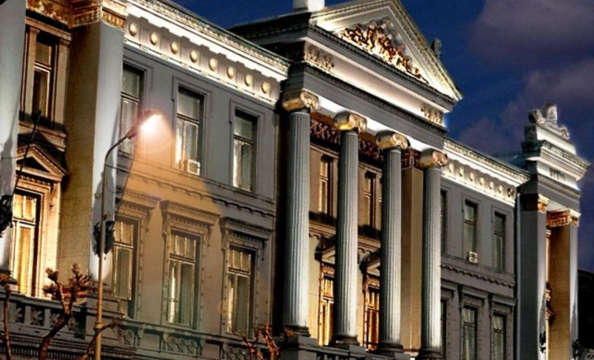
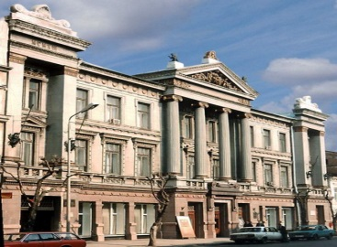
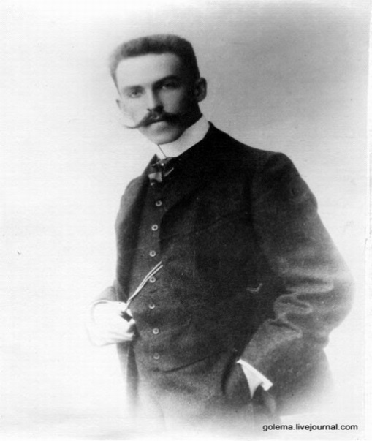
Один из крупнейших музеев в Поволжье – Самарский областной художественный музей – обладает уникальной обширной коллекцией, состоящей из произведений русского искусства второй половины XIX столетия, картин художников-авангардистов 1910-20-х годов, коллекциями предметов искусства Востока и русского фарфора.
Начало собранию музейных коллекций было положено в 1897 году небольшой группой самарских художников-любителей, которую возглавлял К. П. Головкин.
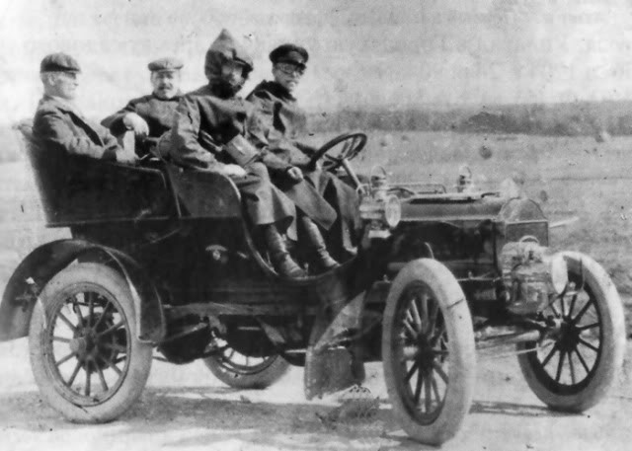
Самарский купец, меценат и художник Константин Павлович ГОЛОВКИН родился 17 декабря (29 – по новому стилю) 1871 года в семье купца второй гильдии Павла Ивановича Головкина в доме на улице Вознесенской в Самаре (ныне – дом №55 на улице Степана Разина). Учился в Самарском реальном училище. В 1887 году, когда он уже заканчивал обучение, в училище появился новый преподаватель рисования, черчения и чистописания, выпускник Петербургской Академии Художеств – Николай Андреевич Храмцов. Храмцов и стал первым профессиональным учителем Головкина.

На фото: Самара. Октябрь 1904 года. Личный автомобиль Головкина «Ольдсмобиль».

Самарский купец К. П. Головкин был удивительно целостной личностью. Он был владельцем писчебумажного магазина, обладал хорошими торговыми и финансовыми способностями, и в то же время в этом человеке проявлялся талант художника-пейзажиста.

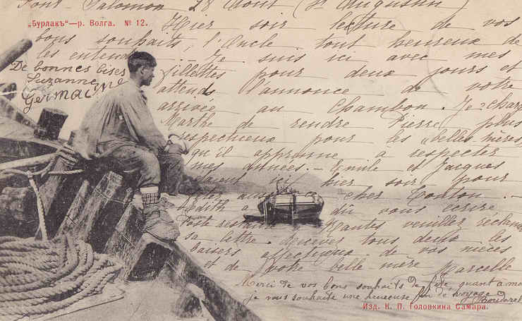
Подлинной страстью Головкина на всю жизнь стало увлечение техникой. Он с азартом мастерил макеты лодок, пароходов, лихо носился по волжским просторам на моторной лодке. На своей даче Головкин собственными руками оборудовал громоотвод, провел электричество, собрал и установил телескоп.

К двадцати годам Константин Головкин уже слыл неплохим живописцем, а в зрелом возрасте стал признанным мастером, одним из крупных художников Самары. За свою не очень долгую жизнь он написал более двухсот полотен и сделал около двух тысяч рисунков и эскизов. С карандашом и альбомом он не расставался никогда.
Работал Головкин в русле традиций русского реалистического искусства второй половины XIX – начала XX века.

В 1897 году Городской публичный музей в Самаре получил отдельное помещение и возможность развернуть солидную экспозицию. Но у музея не было художественного отдела. Инициатором его создания стал К. П. Головкин. В 30-х годах XX века художественный отдел выделился в самостоятельный Самарский художественный музей, основателем которого по праву можно считать Константина Павловича Головкина. Его программные картины были подарены вновь созданному художественному отделу музея. В 1901 году была написана большая картина.
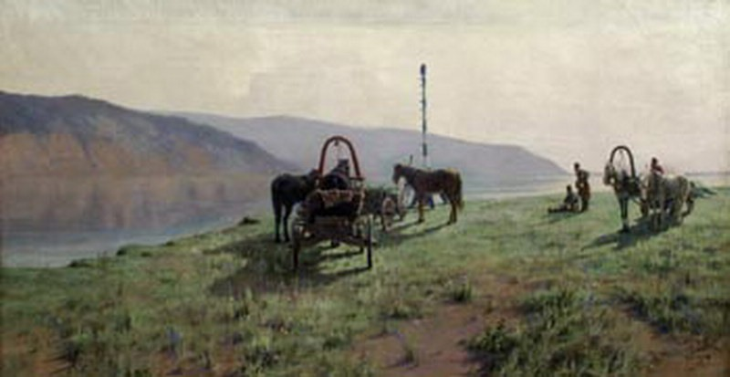
Иллюстрация: «Переправа в Жигулях» Головкин К.П. (Коллекция Самарского художественного музея).

В 1902 году он заканчивает еще одну большую картину «Каменотес». Она была продана в Радищевский музей.

Многое из того, что делал, собирал и о чём мечтал этот удивительный человек, не сохранилось и не осуществилось. Остались только те произведения, которые он подарил музею перед отъездом в Сибирь: альбом своих прекрасных этюдов, папки с рисунками, несколько картин и три предмета прикладного искусства. И ещё – память благодарных самарцев, сегодня по крупицам восстанавливающих биографию одного из самых почитаемых своих граждан – купца и художника, археолога и путешественника, музейщика без музея и архивиста, и просто человека с богатой и щедрой душой – К.П. Головкина.

Константин Павлович Головкин умер в 1925 году в городской клинической больнице, не дожив до 54 лет. Последний свой рисунок он сделал из окна больничной палаты за день до смерти.

ИСТОРИЯ СОЗДАНИЯ МУЗЕЯ

Музей занимает три исторических здания.

1. Здание на ул. Куйбышева, 92
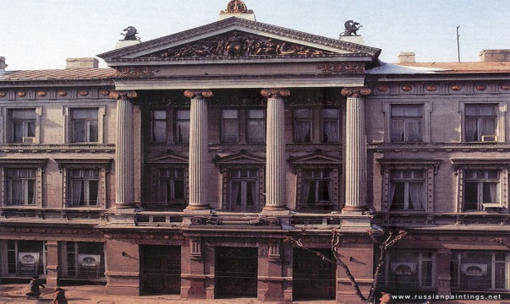
Памятник архитектуры начала ХХ века, объект культурного наследия федерального значения. Бывшее здание Волжско-Камского банка. Построено в 1913-1915 годах по проекту архитектора В. И. ЯКУНИНА в стиле неоклассицизма. Трёхэтажное каменное здание выделяется своей монументальностью и торжественностью. Фасад здания решен как симметричная композиция, завершающаяся треугольным портиком со скульптурной композицией, стилизованной под греко-римскую архитектуру.

Здесь вниманию посетителей представлена экспозиция, насчитывающая более двух тысяч экспонатов, которые представляют почти все разделы музейной коллекции: русская и зарубежная живопись 16-20 столетий, графика, керамика российских и западноевропейских мастеров, предметы искусства восточных стран, и экспонаты, представляющие отдел «Культура старой Самары».

2. Особняк купцов Шихобаловых
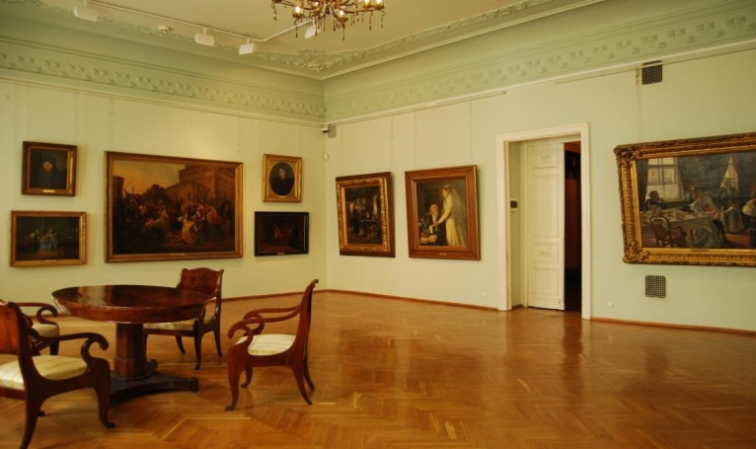
(Отдел художественной культуры, ул. Венцека, 55)
Бывшая усадьба самарских купцов, меценатов и коллекционеров Павла Ивановича и Веры Лаврентьевны ШИХОБАЛОВЫХ.
Памятник архитектуры начала ХХ века, объект культурного наследия федерального значения.
Комплекс, включающий в себя двухэтажный каменный особняк, дома служащих и каретник. Особняк построен в стиле модерна и эклектики в 1905 году по проекту архитектора А. А. ЩЕРБАЧЁВА. Элементы модерна присутствуют в оформлении фасада. В настоящее время находится в состоянии реставрации. Для посещения открыт выставочный зал. Отличительной особенностью являются фигуры атлантов (в данный момент отреставрированы и находятся внутри здания).

3. Здание Самарского академического театра оперы и балета
(Отдел современного искусства, пл. Куйбышева, 1)
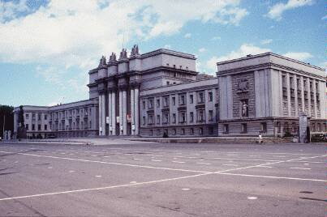
Здание Дворца культуры имени В.В. Куйбышева, ныне Самарского академического театра оперы и балета. Объект культурного наследия регионального значения. Монументальное здание в стиле сталинского ампира было построено в 1938 году по проекту архитекторов Н. А. ТРОЦКОГО и Н.Д. КАЦЕЛЕНЕНБОГЕНА.
В 2003-2006 годах значительным поступлением стало переданное в дар музею творческое наследие самарского художника Валентина Захаровича ПУРЫГИНА, куда вошло около 2 000 работ – картины, рисунки, наброски. В 2003 году был образован сектор «Музей-мастерская В.З. Пурыгина».
Обе коллекции базировались в отделе современного искусства на пл. Куйбышева, 1, в здании Самарского театра оперы и балета.
С началом реставрационных работ в здании театра отдел современного искусства был закрыт. Мастерскую В. З. Пурыгина предполагается разместить в особняке Шихобаловых (знаменитый в Самаре «Дом с атлантами»), который в середине 1990-х годов был передан художественному музею и сейчас находится на реставрации.
В 2008 году состоялось открытие ещё одного здания – «Дома с атлантами», бывшего особняка самарских купцов Шихобаловых на ул. Венцека – «Отдел культуры Самары». Филиал музея «Ширяевский музей под открытым небом» – находятся на другом берегу Волги, в селе Ширяево.
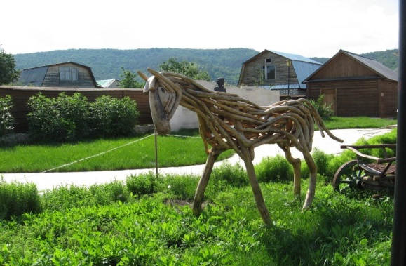
В настоящее время «Историко-музейный комплекс в селе Ширяево», филиал Самарского областного художественного музея, имеет разветвлённую структуру и включает в себя различные взаимосвязанные между собой функциональные блоки: три музея – Дом-музей И. Е. Репина (1850-х г.г.), Дом-музей поэта А. В. Ширяевца (1890-х г.г.), усадьбу купца И. Вдовина (начало XX в.), – и рекреационную часть. В музейном комплексе проходят музыкальные и поэтические вечера, фольклорные фестивали и народные праздники, творческие мастерские для одарённой молодёжи «Жигулёвский Барбизон».

Дом-музей Ильи Репина

Село Ширяево стало знаменитым благодаря выбору Ильи Ефимовича РЕПИНА с друзьями, поселившихся здесь на три летних месяца 1870 года в доме крестьянина Ивана Алексеева. Ещё будучи студентом Петербургской Академии художеств, Репин, пережив сильное впечатление от увиденной на Неве ватаги бурлаков, задумал картину, посвящённую тяжёлому бурлацкому труду. Друг, живописец К. А. САВИЦКИЙ, посоветовал ему отправиться к «настоящим бурлакам» – на Волгу. И вскоре Илья Репин вместе с младшим братом Василием и художниками Ф. А. ВАСИЛЬЕВЫМ и Е. К. МАКАРОВЫМ поплыл по Волге от Твери до Саратова.
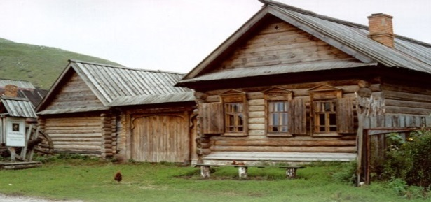
Проплывая мимо Жигулей, они не могли не проникнуться красотой этих мест и на обратном пути высадились в Ставрополе. Спустя некоторое время друзья перебрались в Ширяев Буерак: чуть ниже этого села по течению Волги расположен Царёв курган, возле которого тогда находилась перевалочная база бурлаков; именно здесь молодой художник намеревался изучать бурлацкий быт, работая над своей будущей картиной.
В 1970-е годы, спустя сто лет после посещения Репиным сотоварищи села в Жигулях, ширяевская учительница Александра Федоровна ПОРТУГАЛЬСКАЯ решила найти дом Ивана Алексеева, в котором останавливались художники.
Расспрашивая местных жителей, она пришла к выводу о том, что речь идёт о доме по адресу ул. Советская, 14. Одна из долгожительниц Ширяева, Екатерина ИОНОВА, хорошо помнила жену Алексеева Маланью, привезённую в село из Вятки ещё девочкой. Большая работа по организации в этом доме музея была проделана директором Куйбышевского художественного музея Аннетой Яковлевной БАСС.
В 1976 году музей приобрел дом Алексеевых, и после реставрации дома и участка здесь в 1990-м году был открыт Музей И.Е.Репина, который в настоящее время входит в Историко-музейный комплекс в селе Ширяево.
Построенный в середине XIX века, бревенчатый дом в три окна, выходящих на Волгу, в то время находился в первом порядке домов, выстроенных вдоль берега реки. Изба поставлена на фундамент из бутового камня, что характерно для многих ширяевских построек.
Усадьба Алексеевых также типична для своего времени. Внутри крытого двора находятся амбар, сарай, хлев. В доме-музее представлена обстановка типичной ширяевской избы второй половины Х1Х века: божница с иконами в красном углу, обеденный стол по диагонали от печи, справа у стены – окованный медью сундук. Над входной дверью размещаются полати, на которых обычно спали дети (представители старшего поколения обычно размещались на печи). К сожалению, до нашего времени не дошли какие-либо вещи, которыми пользовались художники в Ширяево.
Во второй половине 1970-х годов, когда создавался интерьер репинского музея, в интерьере были размещены типичные бытовые предметы, собранные в селе Ширяево, относящиеся ко второй половине XIX – началу ХХ веков. Для воссоздания «живой» атмосферы пребывания Репина с друзьями-художниками на стене подвешены на гвозде подрамники (на них натягивалась холсты для этюдов), на лавку у окна положены альбомы для набросков, скопированные с подлинных репинских альбомов, хранящихся в Третьяковской галерее и Русском музее.
В экспозицию включены копии работ, написанных Репиным в Ширяево: картина «Шторм на Волге» (на мольберте), этюд с фигурой бурлака (прислонен к палитре). Справа от входа на стене висит репинский эскиз «Бурлаки, идущие по берегу Волги». Все копии сделаны студентами Академии художеств в Санкт-Петербурге в 1990-е годы для репинского музея. В сенях представлены характерные предметы ширяевского быта – лубяной короб, прялки, ступа с пестом, рубели, весы, кринки, лапти и болванки для их плетения, столярные и слесарные инструменты и т.п. В чулане находится подлинный ткацкий станок. Во дворе под навесом слева представлены рыболовные принадлежности – сети, корзины для рыбы; здесь же можно увидеть корыто для рубки капусты; под навесом справа – земледельческие орудия (плуг, борона, грабли и т.д.). За калиткой, на территории современного музейного комплекса (в прошлом тут располагался хозяйский огород), справа мы видим продолжение экспозиции крестьянского ширяевского быта – конскую упряжь, колеса от телеги и т. п.

Дом-музей А. Ширяевца

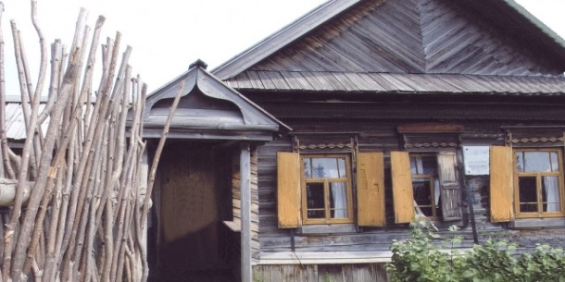
Усадьба конца ХIХ – начала ХХ века состоит из четырёхстенной избы, построенной в конце ХIХ века, каменного сарая с погребицей и лёгких построек. Александ Васильевич ШИРЯЕВЕЦ родился в этой усадьбе. До приобретения его в собственность художественным музеем здесь жила одна из долгожительниц Ширяева Екатерина Егоровна ИОНОВА. Её муж, Федор Максимвович ИОНОВ, был ровесником Ширяевца и в детстве ходил с ним на рыбалку.
Мемориальный дом-музей Ширяевца был открыт в селе в 1978 году. С 1990–го по май 2005 года дом находился на реставрации, в 2007 году вошёл в единый «Историко-музейный комплекс в селе Ширяево». В доме сохранена историческая целостность убранства, что является в наше время большой редкостью. Важной особенностью этой экспозиции является то, что по сути, все, за немногим исключением, представленные здесь основные предметы обстановки, не были привнесены сюда после организации музейной экспозиции, но происходят именно из этого дома (божница, шкафы, стол, кровать, лавки, швейная машинка фабрики «Зингер», фотографии хозяев дома, зеркала).
В настоящее время эта экспозиция является выставкой крестьянского быта села Ширяево рубежа Х1Х-ХХ веков – времени, когда здесь родился и провёл раннее детство будущий поэт.
К избе пристроены сени по всей ширине дома. В них размещаются бытовые предметы, происходящие из села Ширяево и относящиеся к концу XIX – первой половине ХХ века. Среди них изделия из дерева – лари, бочки, вёдра, кадки, квашни; а также из луба – туеса, корзины. Здесь находятся и шорные изделия из кожи – хомуты, уздечки, шлеи, вожжи. Все предметы такого плана обычно помещались в сенях дома. В пространстве «чистой» части избы в переднем углу под божницей находится обеденный стол, который украшает непременный предмет интерьера – самовар, вдоль передней и боковой стен дома стоят лавки. Над входной дверью располагаются полати, на полатях обычно спали дети.
Покрытая лоскутным одеялом кровать расположена у входной двери слева. Рядом с кроватью – детская люлька. У окна – сундук, окованный медью, в котором хранились ткани, одежда. На стене – зеркало, обрамлённое вышитым рушником. В доме находится также ножная швейная машинка немецкой фирмы «Зингер». Уникальной особенностью интерьера этого дома являются росписи масляной краской на божнице и двух шкафчиках в виде цветочного орнамента. Судя по особенностям живописи, эти росписи были сделаны в конце XIX – начале ХХ века работниками передвижной артели мастеров с Урала. За печью расположена кухня с типичным набором предметов для приготовления пищи – это кринки, чугуны, утюги, ухваты и т. п. В погребице, расположенной напротив входа в дом во дворе, сделана экспозиция, воспроизводящая типичную для крестьянского дома обстановку погреба для хранения продуктов.
В 2007 году на территории усадьбы было сооружено бревенчатое здание фондохранилища, в котором развернута выставка документальных материалов, посвящённая жизни и творчеству поэта Ширяевца.

Дом купца Вдовина
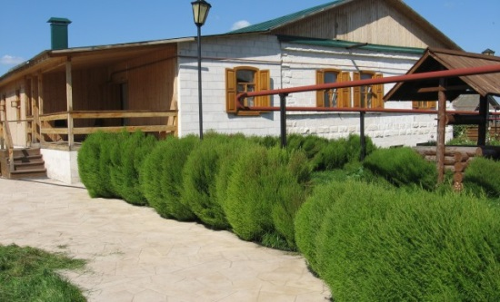
Так называемый «Белый дом», построенный купцом Второй гильдии И. ВДОВИНЫМ в 1910 году, – памятник архитектуры регионального значения.
Экспозиция «Комнаты купца И. Вдовина» в «Историко-музейном комплексе в селе Ширяево» открылась 12 июня 2011 года. Известно, что Вдовин был владельцем мельницы и занимался торговлей мукой.
О нём сохранилось немного сведений. И всё же, он, вероятно, был человеком оборотистым – в 1910 году по селу кинул клич: кто принесёт ему бутовый камень, пригодный для постройки дома, – тому кружка пива бесплатно. Местные мужики натаскали столько строительного материала, что хватило на огромный, по местным меркам, белокаменный дом со стенами метровой толщины. И вот дом разменял уже свою вторую сотню лет, намного пережив своего хозяина, следы которого затерялись в лихолетье сталинских репрессий 1930-х годов.

Художественный музей в наши дни

Сегодня музей представляет своим посетителям основную коллекцию, которую составили работы местных художников XIX-XX веков. Художественный отдел музея собирал местный самарский художник К. ГОЛОВКИН.
В настоящее время Художественный музей гордится своим богатым собранием полотен мастеров русского искусства конца XVIII-XIX веков, а также большой коллекцией русской графики. Особую ценность имеет коллекция русского авангарда (начало XX века). Кроме того, Художественный музей – обладатель коллекции отечественного советского искусства (20-70 годы XX века).

В постоянную экспозицию Самарского музея вошли следующие коллекции:
• восточное и западноевропейское искусство;
• русское искусство XVIII-XX веков;
• советское искусство XX века;
• работы местных самарских художников: скульптура, графика, живопись, а также декоративно-прикладное искусство;
• тематическая коллекция «Художественная культура края».

Время от времени в художественном музее можно увидеть временные экспозиции; нередко здесь проводятся тематические выставки и культурные мероприятия. Сюда привозят свои экспонаты другие галереи и музеи города, области и страны.

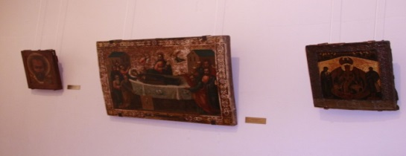
Летом на территории музея проводятся молодёжные мастерские, международные фестивали, мультимедийные выставки. Во время знаменитой Ночи Музеев каждый желающий может бесплатно осмотреть все коллекции и экспозиции Самарского художественного музея. Периодически в музей привозят работы зарубежных мастеров – знаменитых европейских художников. Это привлекает ещё большее количество туристов и местных жителей, которые одновременно знакомятся с местной и мировой художественной культурой.

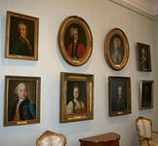
Экспозиция музея

В настоящее время коллекция музея насчитывает около 15 тысяч экспонатов. Залы музея представляют основные разделы коллекции – иконопись и медное литьё, русское искусство XVIII – начала XX в.в., западноевропейское искусство, искусство стран Востока.
В зале иконописи представлены иконы XVI – начала XX веков. Самыми ранними произведениями в коллекции являются иконы «Спас оплечный» (сер. XVI в.), «Святой Никола Зарайский с житием» (кон. XVI в.), «Троица Ветхозаветная» (вт. пол. XVI в.), «Воскресение Господне. Сошествие во ад» (сер. XVII в.).

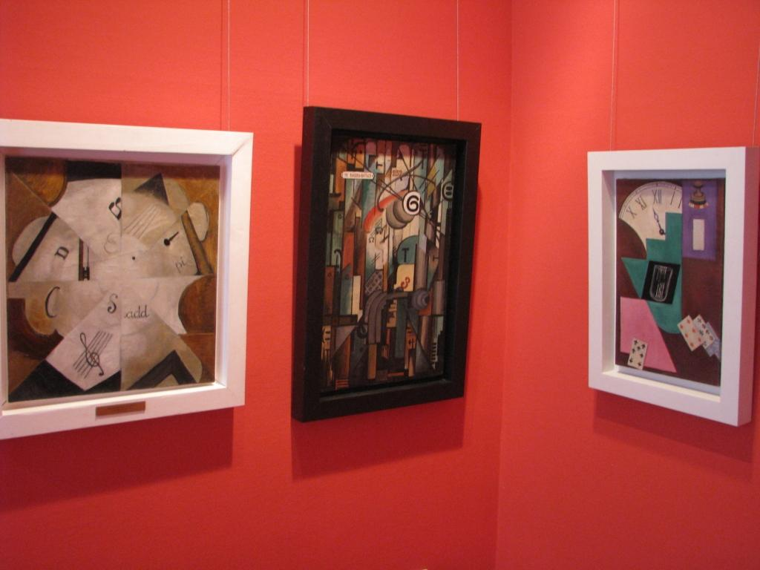
Портретную галерею XVIII века украшают произведения И. АРГУНОВА, Ф. РОКОТОВА, Д. ЛЕВИЦКОГО, В. БОРОВИКОВСКОГО, К. ХРИСТИНЕКА.
Собрание редкого фарфора и стекла тактично сопровождает зрителя во всех экспозиционных зонах. Вторая половина XIX – начало XX в.в. – самая значительная часть коллекции, поступившая в музей от купца П. ШИХОБАЛОВА, покупавшего произведения прямо в мастерских художников. Из этого собрания – произведения В. МАКОВСКОГО, И. РЕПИНА, В. СУРИКОВА, В. ПОЛЕНОВА. Коллекцию украшают также шедевры И. ЛЕВИТАНА, К. КОРОВИНА, В. СЕРОВА, Б. КУСТОДИЕВА, Н. РЕРИХА, М. НЕСТЕРОВА.
Одним из самых интересных разделов экспозиции является коллекция русского авангарда начала ХХ века, которую по праву можно называть «спасённым авангардом». Здесь и работы художников-символистов (Е. БЕБУТОВА, Б. ГРИГОРЬЕВ), и художников из объединения «Бубновый валет» (П. КОНЧАЛОВСКИЙ, А. ЛЕНТУЛОВ, А. КУПРИН). Особую ценность коллекции составляют работы Д. БУРЛЮКА, К. МАЛЕВИЧА, М. МЕНЬКОВА, М. Ле ДАНТЮ, О. РОЗАНОВОЙ, С. ДЫМШИЦ-ТОЛСТОЙ.

Коллекция западноевропейского искусства представлена полотнами не самых известных европейских мастеров, однако она не лишена выразительности. Несомненным украшением экспозиции являются «Деревенский пейзаж» фландрского художника Д. ТЕНИРСА-мл., «Возвращение блудного сына» голландского художника-«итальяниста» Я. БУНСА, «Цыгане» испанского художника Д. де ла ПЕНЬЯ и «Вид Венеции» известного мастера итальянского городского пейзажа Б. БЕЛОТТО.
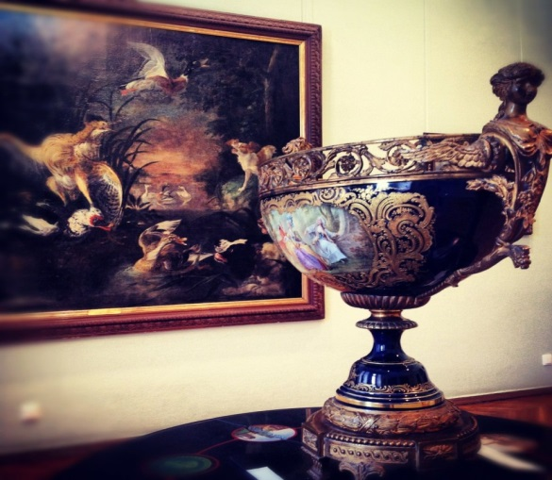
Уникальное собрание памятников культуры и искусства Китая, Японии, Тибета, Монголии и Ирана представлено в залах искусства Востока. Основу этого собрания составляет коллекция владельца самарского пивоваренного завода, австрийца по происхождению, Альфреда фон ВАКАНО, попавшая в музей после революции. Лучшая часть китайской коллекции включает в себя фарфор XVIII-XIX в.в., деревянную резную пластику, бронзовое литьё. Японская коллекция состоит из памятников культуры и искусства XIX века.
Украшением коллекции является керамика таких известных центров как Арита-Хидзен, Сацума, Кутании, а также традиционные художественные лаки «маки-э».

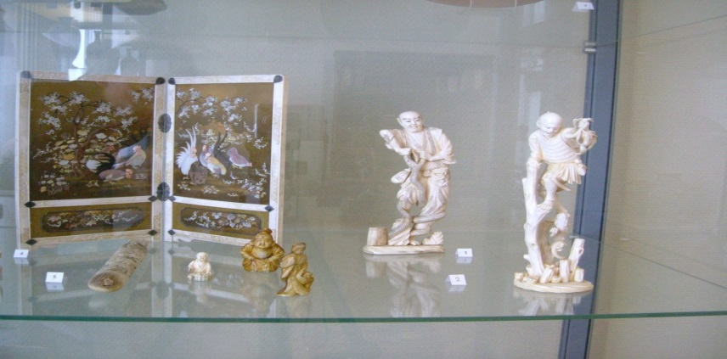
Самарский областной художественный музей остается верен образу классического художественного музея, сочетая привычные направления деятельности с современными технологиями и инновациями.
Осуществление музеем плодотворной концептуальной политики, адресованной к разновозрастным и социальным категориям посетителей, нашло отражение в признании заслуг деятельности музея, его авторитете на российском и международном уровне.

Литература
1. Володин В.И. Из истории художественной жизни города Самары: Конец 19 - начало 20 века / В. И. Володин. - Самара: Агни, 2006. - 238 с.
2. От Модерна до Авангарда: Альбом (Самарский художественный музей) / Авт. - сост. А. Я. Басс. – М.: Галарт, 1995. – 183 с.

Тематические интернет-сайты
1. museum-samara.ru›index.php?categoryid=17
2. artmus.ru/museum/information/
3. otherreferats.allbest.ru/Культура и искусство/00051113_0.html

Тихонова И. Ю, главный библиотекарь
МБУК г.о. Самара «Самарская муниципальная
информационно-библиотечная система»,
филиал №11

«Самый советский»
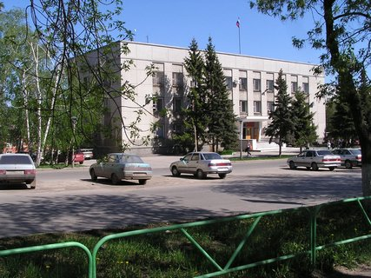
Конкурс-путешествие

Цель
Воспитание чувства патриотизма, расширение кругозора учащихся.

Действующие лица
Ведущий 1
Ведущий 2

План
– Введение
– Экскурс в историю
– Конкурс знатоков «Район, в котором ты живешь»
– Заключение

Ведущий 1
Добрый день!
Сегодня мы с вами поговорим о Советском районе г. Самары, в котором большинство из нас живёт, учится, работает, проводит значительную часть своего времени. Что же это за район, чем он примечателен, комфортно ли в нём живется? Чтобы ответить на эти вопросы, мы с вами отправимся в путешествие по Советскому району.
В этом году ему исполнилось 75 лет. Днем рождения Советского района Самары официально считается 25 августа 1939 год. Но обо всем по порядку.

Краткая характеристика района

Ведущий 2
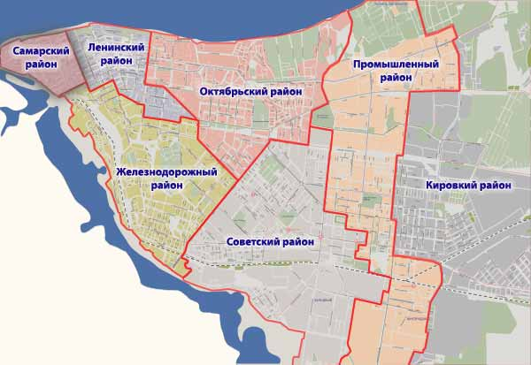
Советский – бывший Молотовский – район города Самары был образован решением ЦК ВКП(б) и Президиума Верховного Совета РСФСР от 25.08.1939 года путём выделения из Пролетарского района.
С того времени территория района изменялась четыре раза.
10 августа 1957 года по Указу Президиума Верховного Совета РСФСР Молотовский район был переименован в Советский.

Ведущий 1
Советский район находится в южной части города и граничит на севере с Октябрьским и Промышленным районами, на востоке – с Промышленным районом, на юге и на западе – с Железнодорожным районом.
Вся территория Советского района – это земельный массив площадью 48,5 тысячи квадратных метров.
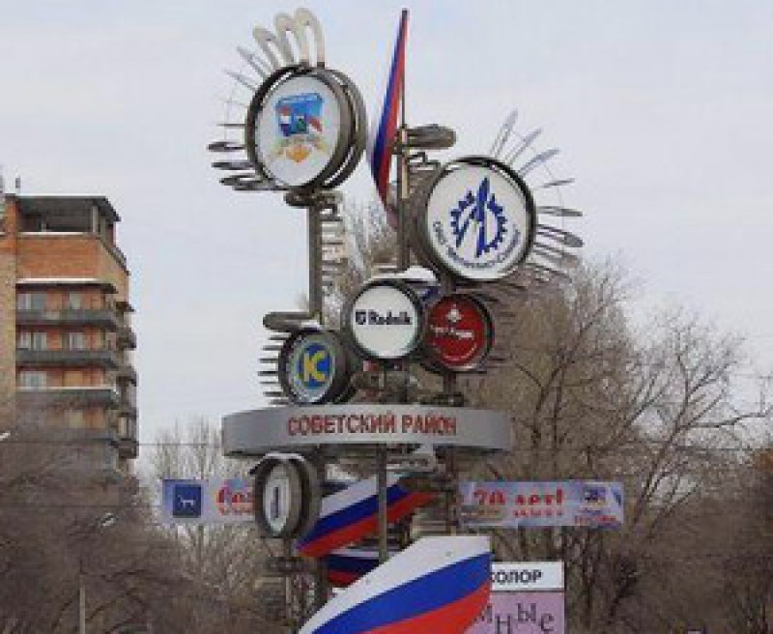
Максимальная ширина (от Кировского шоссе по железной дороге до улицы Авроры) – 7 км, максимальная длина района (от улицы Стара Загора по улице 22 Партсъезда до набережной реки Самары) – 12 км.

Ведущий 2
Советский район – один из самых больших и динамично развивающихся районов города. За свою историю район внёс огромный вклад в жизнь Самары. Сегодня визитной карточкой района являются развитая промышленность и высокотехнологичное производство, ведь здесь работают более 80 крупных и средних предприятий. Всё это создано силами людей, живущих и работающих на благо города.

Ведущий 1
Символично, что именно сквозь Советский район проходят улицы со столь важными в истории всей страны названиями – Победы и Гагарина.
История Советского района на первый взгляд может показаться недостаточно увлекательной. Но именно здесь в первую очередь развивалась промышленность нашего города, создавались заводы, предприятия, продукция которых была жизненно необходима всей стране.
Советский район – это район труженик. Подтверждение этому – его история.
Итак, отправляемся в путешествие!

Экскурс в историю. Как всё начиналось

Ведущий 2
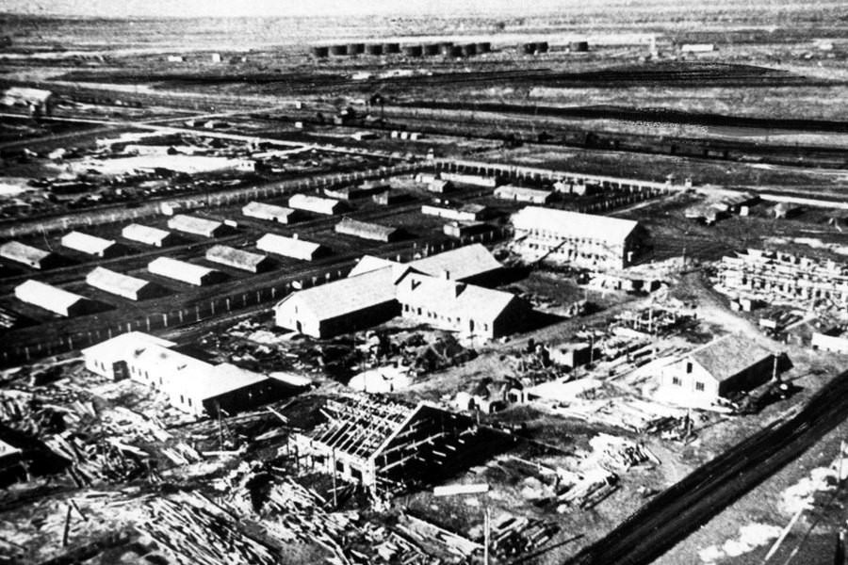
Безымянка – самый географически крупный и исторически ценный неофициальный район Самары. Заводской хребет города, район, обязанный своим рождением Великой войне.
К 1916 году Безымянка представляла собой огромный пустырь, через который была проложена железная дорога, соединяющая центр России – Москву – с хлебным Ташкентом и Дальним Востоком. Невозможно было окинуть взором хлебные поля, огороды, бахчи. Кое-где размещались хутора, дачные участки.

Ведущий 1
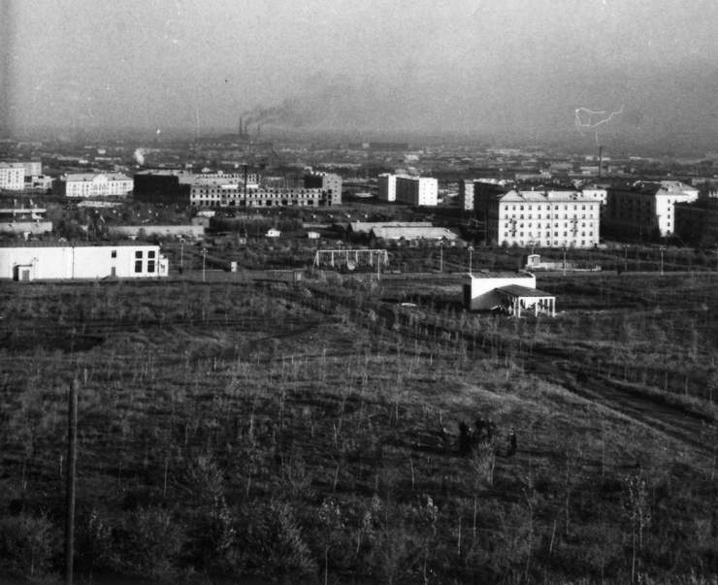
На разъезде, именуемом «Безымянным», поезда останавливались редко. В двух бараках жили путевые рабочие, стрелочник, начальник разъезда. Весь массив от городского кладбища и Клинической больницы до посёлка Зубчаниновка впоследствии стали называть «Безымянкой».
Здесь, около разъезда, в 1916 году по заказу железной дороги началось проектирование, прокладка коммуникаций и закладка фундаментов корпусов большого железнодорожного ремонтного завода («Сажерез»). К строительной площадке были проведены водопровод, узкоколейка, завезено большое количество строительных материалов. Многочисленные вербовщики приглашали из сёл, деревень, других городов людей на большую стройку.
Закипела работа, строились землянки, бараки, частные дома. Однако после Октябрьской революции и гражданской войны жизнь на стройке стала затухать. Полностью строительство прекратилось в 1921 году.

Ведущий 2
Когда жесточайшая засуха, голод, а с ними и тиф, холера унесли сотни человеческих жизней, многие строители уехали. Самарская губерния пострадала от голода сильнее всех. Борьбу со смертельным голодом объявили всенародным делом, и главной задачей было – спасение детей. Рабочие, охраняющие завод и жившие в близлежащих хуторах, путевые обходчики станции «Безымянка» ежедневно подбирали на пустыре умирающих детей, спрыгнувших с проходящих поездов в поисках питания. Этих детей отправляли в детские дома, организовывали для них пункты питания.
Люди сдавали золото, личные вещи, которые обменивались на продукты для голодающих детей. Летом 1921 года в нашей губернии в детских домах находилось 32 тысячи детей, а в январе 1922 года – 207 тысяч детей.

Курс на индустриализацию

Ведущий 1
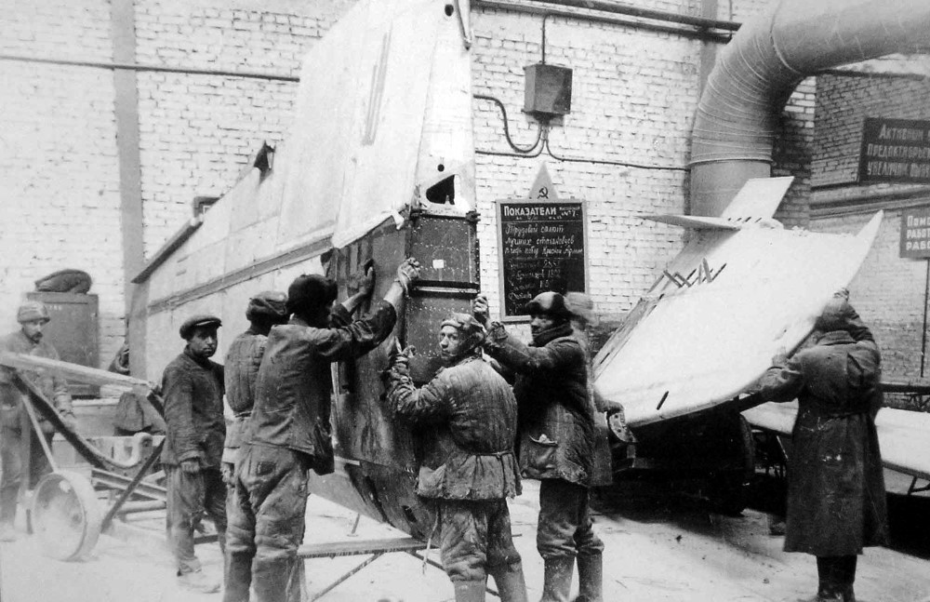
После жесточайшей разрухи страна взяла курс на индустриализацию. Во всех уголках страны строятся крупные промышленные предприятия. Вновь на Безымянку из сёл, деревень, других городов с топором за поясом, пилой, обмотанной мочалом, со скудным скарбом, с многочисленной детворой на подводах и пешком, по железной дороге – отовсюду прибывали люди. Строили досчатые, засыпные дома, землянки, бараки, обустраивали свою жизнь.

Ведущий 2
В начале 1930-х годов свою первую продукцию стала выпускать во вновь построенных корпусах артель «Ход», а ныне завод аэродромного оборудования «Старт». Артель выпускала подводы, деревянные колёса, разные телеги, дышла, дуги. Рядом с артелью разрастался посёлок. К 1935 году вблизи реки Самарка, около заливных лугов, выросли корпуса Мясокомбината. Тогда он назывался «Завод первичной переработки скота». Из близлежащих сёл сгоняли скот в огромном количестве. Быстро стал расти частный сектор вдоль реки Самарка – поселок «Мясокомбинат».

Ведущий 1
В короткие сроки в 1932-1935 г.г. был сдан в эксплуатацию Самарский железнодорожный ремонтный завод – «Сажерез». Здесь до 1942 года изготовляли запасные части для подвижного состава железнодорожного транспорта: буксы, рессоры, винтовые стяжки для вагонов, пружины и многое другое.
Строительство крупных корпусов завода, как и строительство жилых домов, велось вручную. Нынешнему поколению трудно себе представить, как вереницей подвод везут строительный материал – цемент, щебень, лес, а рабочие на носилках поднимают кирпичи на верхние этажи. Кирка, лопата, тачка, кран-укосина – вот и вся техника.

Ведущий 2
Вручную строились первые четырёхэтажные здания – дома, положившие впоследствии начало улицы Победы – их строил прораб Михаил Яковлевич СОРОКИН, Герой Советского Союза, погибшей в 1943 году в борьбе с фашизмом.
Рядом с заводом для рабочих были построены так называемые стандартные дома на малой Безымянке – множество бараков, а в районе от больницы Семашко до Кировского шоссе – частные дома. Посёлок называли «Пролетарский».

Ведущий 1
По вечерам сотни неграмотных садились за парты в школах ликбеза. Совсем близко от завода «Сажерез», там, где теперь расположены завод им. Фрунзе и завод «Экран», был лес – до самой Самарки.
В районе автостанции «Аврора» был учебный аэродром, а от Клинической больницы до «Машстроя» шумели знаменитые Чёрновские сады (они вымерзли в годы войны).
В районе так называемого третьего участка – сквер им. Калинина – было множество дачных участков с добротными домами. Отдельные из них в районе Дворца спорта Авиационного завода существовали до 1970 года.

Ведущий 2
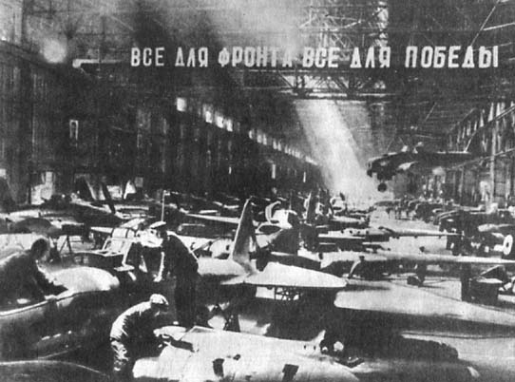
В 1934 году жители Безымянки были несказанно рады установке в их домах радио. Первый клуб был в бараке в 1932 году, затем в 1934 году был выстроен новый клуб – рядом с двумя четырёхэтажными домами (ныне ДК 9 ГПЗ «Самарец»).
До 1939 года сообщение с городом было только по железной дороге. Однако молодёжь с 3-го участка (сквер им. Калинина) ходила в город в Драмтеатр или на концерты пешком – туда и обратно.

Ведущий 1
К 1939 году были выстроены корпуса завода «Промсвязь» – тогда он назывался завод №21. Здесь изготовляли запасные части к телефонной аппаратуре.
На заводах люди работали с большим энтузиазмом, многие ставили большие рекорды, перевыполняли план в десятки раз.
В 1939 году Безымянку с городом соединяла трамвайная линия. Автобусных маршрутов не было, они появились после войны.
В августе 1939 года район от городского кладбища до 3-го участка (ныне сквер Калинина) стал именоваться Молотовским районом, с 1957 года – Советским районом.

Великая Отечественная война

Ведущий 2
Советский район – целая история в жизни областной столицы. В годы Великой Отечественной войны здесь руками горожан день за днём ковалась Победа. Важнейшие предприятия обеспечивали фронт жизненно необходимой продукцией. За первые шесть месяцев резко возросла численность жителей Безымянки – за счёт эвакуации людей из Западных районов страны.
Рабочая Безымянка. В годы Великой Отечественной войны близ этой маленькой станции был построен гигантский индустриальный комплекс.
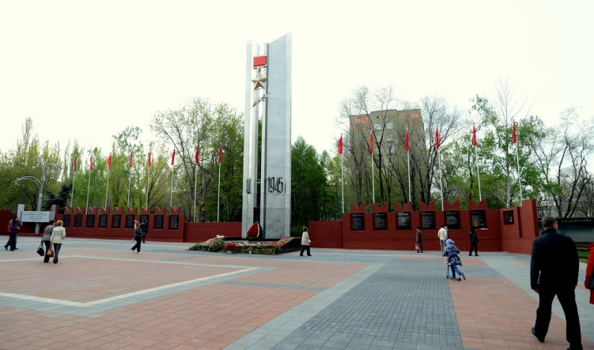
В августе 1940 года, в предчувствии большой войны, советское правительство приняло решение о строительстве в Куйбышеве группы авиационных и моторных заводов. Специально для этой цели в нашем городе было образовано Управление Особого Строительства НКВД СССР (сокращенно УОС, или Особстрой). Благодаря этой организации к моменту начала Великой Отечественной войны в Куйбышеве уже была построена значительная часть намеченных объектов.

Ведущий 1
В невиданно сложных условиях проходило размещение эвакуированных заводов, сборка оборудования. Безымянка перестраивалась на военный лад. Бывший завод «Сажерез» был оснащён оборудованием, доставленным из Москвы с 1-го ГПЗ, и стал филиалом 4ГПЗ, выпуская подшипники для танков, самолётов, самоходок. Неизмеримо вырос выпуск миномётов, снарядов, мин, гранат и другой военной продукции.
В корпусах артели «Ход» («Старт») рабочие стали выпускать аэродромное оборудование, вооружение для самолётов – бомбардировщиков, прославленных штурмовиков Ил-2, ИЛ-10, а также ракетное оружие.

Ведущий 2
Медалью «За доблестный труд» в годы Великой Отечественной войны награждены 1431 рабочий завода аэродромного оборудования.
2 ноября 1942 года своё начало берёт завод «Строммашина». В суровые военные годы здесь изготавливались водомаслогрейки для заправки танков и самолётов.
На голом поле рабочие завода «Металлист» бетонировали площадки, устанавливали станки, производили монтаж оборудования, изготавливали стрелковое оружие, а уж потом строили стены, перекрытия, крыши корпусов цеха.
Рабочие и их семьи ютились в землянках, бараках, но работали самоотверженно, постоянно наращивая выпуск оружия.

Ведущий 1
Определённый вклад в дело Великой Победы внесли рабочие завода «Промсвязь». Здесь в годы войны изготавливали аппараты Морзе, малогабаритные ранцевые радиостанции, позывные датчики – так нужные для фронта.
Вступивший в строй действующих предприятий в 1942 году Сталелитейный завод в своих корпусах производил авиационное оборудование.

Ведущий 2
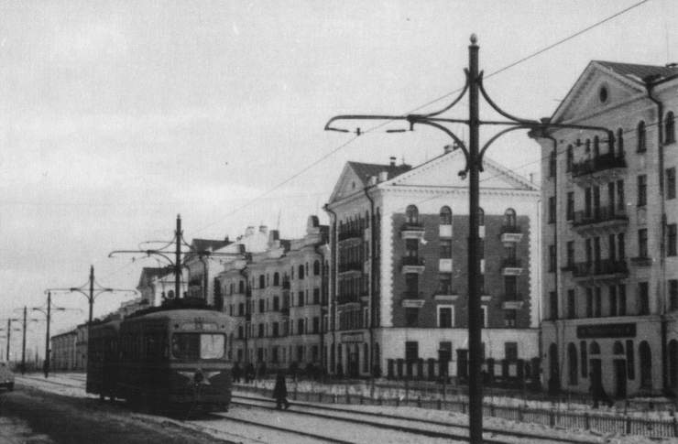
Одновременно со строительством новых предприятий развернулось и жилищное строительство. Начиналось всё с палаточных городков, один из которых находился на территории нынешнего парка «Дружба». Затем возводились двух- и трёхъярусные землянки, бараки и дожившие до наших дней шлакоблочные дома. Летом 1942 года начали индивидуальную застройку по улице Промышленности.

Ведущий 1
Всё новые и новые люди прибывали на Безымянку, в том числе и большое количество выпускников ремесленных училищ. В заводских общежитиях молодёжь спала на двухъярусных железных койках-кроватях, не хватало постельного белья, тазов, кружек, ложек, другой домашней утвари. Наряду с выпуском оборонной продукции на заводах штамповали ложки, вилки, изготовляли необходимые бытовые предметы.
Ценнейшим бытовым агрегатом была крупорушка, на которой растирали просо и пекли просяные лепешки.
Для многих москвичей, ленинградцев, жителей Украины, Белоруссии Советский район на всю оставшуюся жизнь стал родным.

Ведущий 2
В годы войны самыми ценными наградами, которыми отмечали героический труд людей, были валенки, литые калоши, хлопчатобумажные чулки, отрез сатина или просто талон на бесплатный обед в заводской столовой. Но люди работали не за награды. Они стремились сделать всё, чтобы своим трудом приблизить Победу.
Несмотря на неимоверные трудности, люди собирали и отправляли на фронт тёплые вещи: телогрейки, варежки, валенки, носки, сдавали золотые вещи, облигации, деньги в фонд страны.

Ведущий 1
Женщины оплакивали погибших сыновей, дочерей, мужей, братьев, помогали друг другу, чем могли. На заводах создавались женсоветы.
Несмотря на общую необходимость в рабочей силе, предприятия района отправляли на фронт лучших своих сыновей, дочерей. Стали святыми те площадки на территории предприятий, откуда уходили на линию огня. Сегодня на территории заводов установлены мемориальные стелы и обелиски с именами заводчан – погибших на фронте.

Ведущий 2
Послевоенные годы были трудными. Карточная система была отменена только в 1947 году. Самарские заводы были переориентированы на выпуск мирной продукции. Так, на 9 ГПЗ стали выпускать подшипники для сельхозмашин, автомобилей, экскаваторов. На заводах внедрялись передовые методы труда, росли рабочие династии.

Ведущий 1
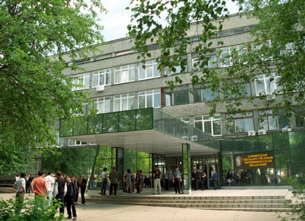
В 1960-70-е годы в Советском районе строилось жилья до 300 тысяч квадратных метров в год. Как по занимаемой площади, так и по численности населения Советский район в те годы вырос в крупнейший район города Куйбышева. В нём проживало 302 тысячи человек. Это 1/3 всего населения города.

Ведущий 2
Произошло значительное улучшение жизни людей. Изменились жилищно-бытовые условия многих семей. В районе выстроены школы, больницы, культурные учреждения, спортивные сооружения, парки и скверы. Промышленные предприятия Советского района выпускали продукцию высочайшего качества. Например, подшипники 9 ГПЗ поставлял в 40 стран мира.

Ведущий 1
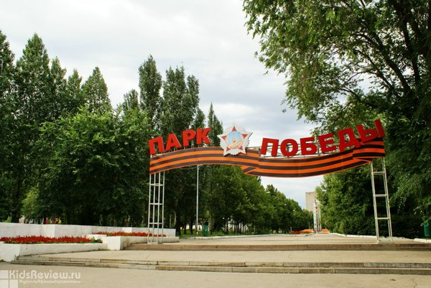
В 1980-е годы проводились значительные работы по строительству парка имени 30-летия Победы, строились фонтаны, уголки отдыха. Благоустраивался жилой фонд, оформлялись фасады зданий. Полностью был выполнен план по озеленению, строились магистральные тепловые сети. В районе началось активное строительство метрополитена.

Ведущий 2
В 1980-90-е годы бурно развивалась торговая сеть, сеть бытовых и социальных услуг, создавались условия для более высокого уровня жизни, творчества, работы, отдыха. Настоящим дворцом счастья и радости стало новое помещение отдела ЗАГС Советского района Самарской области, распахнувшее свои двери в 1995 году.

Ведущий 1
На этом мы прервём свой рассказ. С историей района-труженика мы познакомились. Но – мы продолжим путешествовать вместе с вами. Ведь большинство из вас живёт и учится именно в Советском районе. И значит, вы должны хорошо его знать.
Приглашаем принять участие в конкурсе знатоков!

Конкурс знатоков «Район, в котором ты живёшь»

Ведущий 2
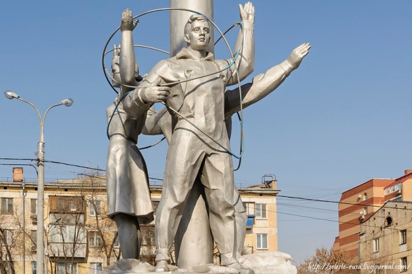
Названия улиц в районе представляют собой определённый интерес. Они, как нельзя лучше отражают этапы развития района. Когда район только строился, улицам присваивали незамысловатые названия, не несущие в себе никакой информации. На месте нынешних девятиэтажных домов, взметнувшихся ввысь на проспекте Гагарина и улице Партизанской, в былые времена стояли своеобразные «небоскребы» – ветряные мельницы. На мельницах работали жители Самары. И долгое время одна из улочек Советского района называлась Мельничной.

Ведущий 1
Естественно, не обошлось без переименований. В середине 60-х годов просто бум был какой-то по переименованию улиц в Советском районе. 10-й проезд был переименован в улицу Советской Армии, улица Троллейбусная и часть Шестой Поперечной были названы Партизанской. А вот 5-й Проезд был назван улицей Авроры. 14-й Проезд однажды решили переименовать в улицу 22 Партсъезда. А вот 7-й Проезд назвали улицей Энтузиастов. Интересно, что из всех Проездов не переименованным остался только 13-й Проезд. Уж не из суеверия ли?

Назовите улицы Советского района, названные в честь известных людей.

ул. Дыбенко (Разгрузочная), ул. Антонова-Овсеенко (Новодиагональная),
ул. Карбышева (8 проезд), ул. Мориса-Тореза (Садовый проезд),
ул. В. Блюхера (Симферопольская), ул. Ю. Гагарина.

Бывшее Чёрновское шоссе было переименовано в улицу Юрия Гагарина. Почему?

После своего первого полёта Юрий ГАГАРИН отдыхал на даче в г. Куйбышеве. «Маленький домик на берегу Волги» в неназванном городе, куда Космонавта №1 привезли отдыхать после приземления в Саратовской области, имел точный адрес: город Куйбышев, 1-я дачная просека, загородный гостиничный комплекс обкома КПСС. Разумеется, о том, что в Куйбышеве находится первый космонавт планеты, горожанам стало известно в тот самый славный апрельский день. Фотографии Юрия Гагарина, сделанные здесь, моментально появились в прессе, однако официально в истории первого космического полёта Куйбышев стал упоминаться лет на двадцать позже. Конечно, такое многолетнее молчание имело вескую причину: привлекать внимание к засекреченному городу было нецелесообразно.

Назовите улицы Советского района, носящие имена участников войны, героев Советского Союза.
Ул. М. Сорокина.
Михаил Яковлевич СОРОКИН – Герой Советского Союза, погиб в 1943 году в борьбе с фашизмом.
Ул. А. Матросова.
Александр Матвеевич МАТРОСОВ – Герой Советского Союза, погиб в 1943 году в борьбе с фашизмом.

Назовите образовательные учреждения, находящиеся на территории Советского района
- Самарский государственный университет путей сообщения
- Корпуса Авиационного и Машиностроительного техникумов
- Самарский государственный экономический университет
- Корпус Поволжской государственной социально-гуманитарной академии
- Высшая школа приватизации и предпринимательства
- Гимназия «Перспектива»
- Национальная школа «Яктылык» – школа с углубленным изучением татарского языка и культуры
- Кадетский казачий корпус при школе №170

Назовите парки Советского района
Парк Победы
Парк культуры и отдыха «Дружба»

Значительную площадь Советского района занимали знаменитые сады. Как они назывались?
Чёрновские сады. Часть садов вымерзла в годы Великой Отечественной войны, часть была вырублена во время застройки района «хрущёвками».

Назовите любимое место отдыха жителей района, расположенное на месте бывших Чёрновских садов.
Парк Победы.

В каких годах был основан парк Победы? Назовите первоначальное название парка.
1977 год, Парк 30-летия Победы.

Назовите памятные места парка, связанные с Великой Отечественной войной.
На территории парка Победы расположены стела День Победы, памятник генералу Д. КАРБЫШЕВУ, памятник малолетним узникам фашистских концлагерей, а также перевезённая из парка Гагарина военная техника.
Великолепным подарком для жителей города стал Дворец ветеранов, расположенный на территории парка. Дворец ветеранов был открыт 9 мая 2001 года и является крупным культурным и методическим центром по работе с ветеранами, инвалидами и пожилыми людьми г. Самара.

Какой памятник, связанный с Великой Отечественной войной установлен на пересечении улиц XXII Партсъезда и Красных Коммунаров?
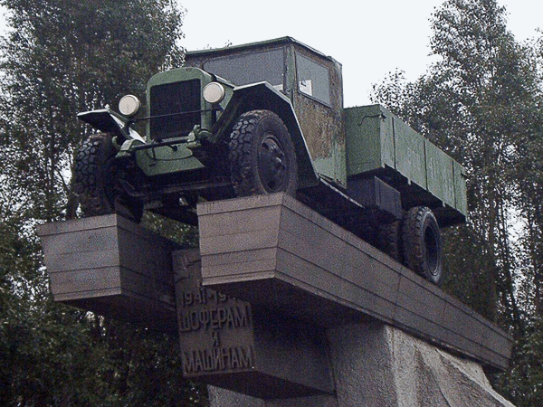
Памятник шофёрам, погибшим в годы Великой Отечественной войны. На постамент установлен легендарный автомобиль – ЗИС-5. Этот советский грузовик грузоподъёмностью 3 тонны являлся одним из основных транспортных средств во время Великой отечественной войны.
На памятнике шофёрам, погибшим в годы Великой Отечественной войны, в Самаре установлена табличка с надписью: «1941-1945. Шофёрам и машинам. Потомкам в пример».
Памятник был открыт 15 мая 1985 года.

Какой ещё памятник в виде транспортного средства установлен в Советском районе?
На пересечении 1-го Безымянного переулка и улицы Дыбенко в Самаре установлен памятник маневровому паровозу 9П 679. Он является подарком Башкирского отделения Куйбышевской железной дороги Самарскому государственному университету путей сообщения. Памятник маневровому паровозу 9П в Самаре стал символом этого учебного учреждения. Памятники маневровому паровозу 9П такого типа установлены во многих городах России – Москве, Барнауле, Нижнем Тагиле, Перми и других. Они напоминают о сложных годах Великой Отечественной войны и послевоенном времени, мужестве людей, возрождавших героическим трудом свою страну.

Хоть Самара и город насквозь космический, но какое отношение к рокоту космодрома имеет Советский район?
Оказывается, самое прямое. В 1960-х годах завод «Металлист» переориентировался на ракетно-космическое производство. На нём производились камеры сгорания для жидкостных ракетных двигателей.
На пересечении улиц Юрия Гагарина и Победы установлен памятник покорителям космоса. Центром композиции является ракета, вокруг которой стоят женщина и двое мужчин. Руки людей подняты. Два металлических круга, олицетворяющие орбиты, опоясывают этих людей, не касаясь их поднятых рук.

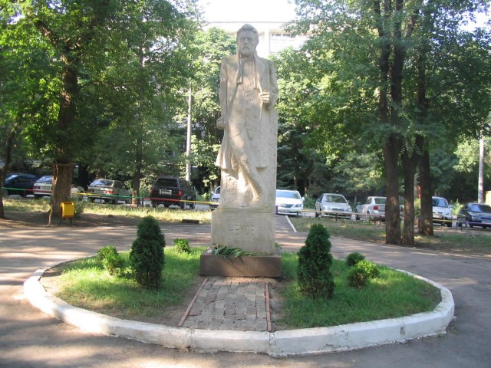
Назовите два сквера, расположенные в Советском районе. Один носит имя великого русского писателя, второй – русского советского поэта.
Сквер имени Антона Павловича Чехова (в квадрате улиц Советской Армии, переулков Брусчатый, Карякина и проезда 9 Мая).
В 2004 году, к 100-летию со дня смерти писателя, в сквере установлен памятник Антону ЧЕХОВУ работы известного самарского скульптора Ивана МЕЛЬНИКОВА. Стоящая трёхметровая скульптура писателя с тростью в руке выполнена из белого известняка и поставлена на метровый постамент. Памятник Антону Чехову на личные средства установил Павел КОРОВИН – местный предприниматель. Территория парка была также обустроена, появились деревянные декоративные элементы: скамейки, домики, лодка. Чехов ни разу не был в Самаре, тем не менее в 1898 году для голодающих детей Самарской губернии он провёл благотворительный сбор средств.

Сквер имени Владимира Маяковского (в квадрате улиц Советской Армии, Запорожской, переулка Планерный и проезда 9 Мая).
Сквер расположен рядом с улицей Гагарина у станции метро «Советская».
В 2003 году на этой площадке был произведён демонтаж её главной достопримечательности – памятник Владимиру МОЯКОВСКОМУ (из-за плохого состояния конструкции). Спустя десять лет памятник вновь встал на привычное место недалеко от ул. Гагарина.

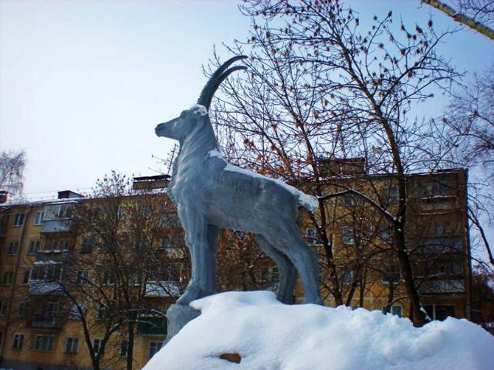
На территории Советского района есть озёра. Где они расположены и чем примечательны эти места?

На территории Чёрновских садов было несколько озёр, два из которых, сохранились по сей день. Одно из них находится в северной части парка Победы, а другое, «Родничок надежды», уютно расположилось между домами по улице Аэродромной и Партизанской. Территория вокруг него обустроена, а в самом водоеме, по словам местных жителей, не так давно водились караси и сорожка. Сейчас же, как и большинство природных озёр в черте города, оно нуждается в чистке береговой линии и дна от мусора. Помимо обитателей водных глубин в этом парке обитает гербовое млекопитающее Самарской губернии, а именно коза. Правда, не настоящая, а в виде скульптуры.

На сегодняшний день на территории Советского района находятся три Дома культуры. Назовите их.
«Аврора», «Заря», «Самарец».

К услугам жителей района – все виды транспорта. Назовите самый скоростной вид транспорта в районе.
Метро.

Какие станции метро находятся в Советском районе?
Пять станций метро: «Спортивная», «Советская», «Победа», «Безымянка», «Кировская». Строительство тоннеля «Советская» – «Спортивная» было очень трудным. В районе улицы Советской Армии грунтовые воды стали заливать тоннель со скоростью 15 кубометров в час. Насосы не справлялись, люди работали едва ли ни по пояс в воде.

Заключение

Сегодня по своему экономическому потенциалу и численности населения Советский район принадлежит к числу территорий с развитой промышленностью и инфраструктурой. Численность населения составляет примерно 176 774 человека. Продукция предприятий Советского района хорошо известна не только в Самаре и Самарской области, но и за её пределами, во многих регионах России и зарубежья.
Советский район из некогда пустыря без водопровода и канализации на сегодняшний день превратился в благоустроенный район мегаполиса, жить в котором комфортно и удобно.

Литература

- Липатова А. М. Самарских улиц имена / А. М. Липатова. – Самара: Самарский дом печати, 2008. – 288 с.
- Приходько О. Советский район – фронту. Путеводитель по Куйбышеву времен Великой Отечественной войны (1941-1945 г.г.) /О. Приходько// Комсомольская правда. – 2010. – 20 апреля. – С. 14
- Советскому району 70 лет! 1939-2009. [Буклет от Администрации Советского района] //Администрация Советского района. – 2009. – 29 с.

Сизехина Е. В., ведущий библиограф
ГБУК «Самарская областная юношеская библиотека

«Константин Карлович Грот:
пример служения Самаре и России»
Исторический экскурс

Работа по формированию патриотического сознания молодёжи неразрывно связана с воспитанием любви к малой родине.
Краеведение, как никакая другая дисциплина, воспитывает у подрастающего поколения причастность к истории своих предков, заставляет задуматься о прошлом и настоящем, познании своих корней, неразрывной связи с предшествующими поколениями, формируя, таким образом, те ценности, которые необходимы именно сегодня: патриотизм, духовность, национальное самосознание.
В 2015 году исполняется 200 лет со дня рождения выдающегося государственного и общественного деятеля России, самарского губернатора Константина Карловича ГРОТА, много сделавшего для развития самарского региона.
Исторический экскурс «Константин Карлович Грот: пример служения России и Самаре» акцентирует внимание на самарском периоде жизни этого выдающегося человека, рассказывает о тех преобразованиях в Самарской губернии, которые были сделаны при непосредственном участии К. К. Грота.
Для большей наглядности и доходчивости материала исторический экскурс сопровождается электронной презентацией.

Слайд 1
Заставка

Слайд 2
Немая сцена из комедии «Ревизор»
«Приехавший по именному повелению из Петербурга чиновник требует вас сейчас же к себе…»
Именно эта фраза предшествует заключительной немой сцене из комедии Николая Васильевича Гоголя «Ревизор». Все мы её очень хорошо знаем, как и сюжет комедии.
Но при этом мало кто знает, что сюжет произведения его автор Николай Васильевич Гоголь взял из практики реально существовавших столичных чиновников по особым поручениям, разъезжавших по российской глубинке, причём инспекторы, как это подробно описано в гоголевском «Ревизоре», всегда выезжали на места «инкогнито и с секретным предписанием». Самым молодым из таких всесильных и неподкупных ревизоров, проверявших состояние дел и особенно уровень коррупции в различных губерниях, в 40-х годах XIX века был Константин Карлович ГРОТ, впоследствии – второй самарский губернатор. Благодаря молодости в нём редко узнавали ревизора до того, как он предъявлял чиновникам свои полномочия, и это давало возможность без помех изучить ситуацию на месте проверки.

Слайд 3
Портрет Грота за столом
В течение нескольких лет молодой ревизор объехал более сотни больших и малых российских городов в различных губерниях, где проявил себя жёстким проверяющим, из-за чего быстро заслужил неофициальное прозвище «Неподкупный». Конечно же, ему не раз за хорошее вознаграждение предлагали «закрыть глаза» на злоупотребления местных властей, однако Грот уже в самом начале своей карьеры дал себе обет не пачкать руки и оставаться до конца честным. Этим он вскоре снискал себе славу непримиримого борца с коррупцией.
Давайте посмотрим на фотографию Константина Карловича Грота и постараемся понять, что же это был за человек.
Выражение лица – весёлое, немного ехидное. Любит читать (в руках книга). Элегантный, безукоризненный и строгий костюм. Кто же он такой – самарский губернатор, борец с коррупцией, благотворитель?

Слайд 4
Санкт-Петербург
Константин Карлович Грот происходил из приближенной к императорскому двору семьи. Он родился 12 января 1815 года в Санкт-Петербурге, в семье обрусевшего немца Карла Ефимовича ГРОТА.
Династию Гротов можно назвать одной из самых просвещённых семей России в 19 веке. Прадед К.К. Грота, Христиан ГРОТ, был адвокатом в небольшом городке Плён в Голштинии. Дед Константина Карловича Иоаким-Христиан ГРОТ (1733–1799), обосновался в России при императрице ЕЛИЗАВЕТЕ ПЕТРОВНЕ и, получив в 1764 году место пастора церкви Св. Екатерины на Васильевском острове, так и прожил всю свою жизнь в Петербурге до самой смерти. Именно с него началась русская служба Гротов.
Отец Константина Карловича, единственный сын пастора Грота, служил в Министерстве финансов и был человеком «знающим, деловым и в высшей степени благородным». Карл Ефимович, прожил недолгую жизнь (всего 48 лет), но в детстве ему улыбнулась фортуна: в числе нескольких разноязычных мальчиков он был взят в товарищи по воспитанию к будущему императору Александру I. Его мать – Каролина Ивановна, урождённая ЦИЗМЕР. Она была известна как писательница и переводчица, публиковалась под псевдонимом АПОЛЛОНСКАЯ. У них было трое детей: дочь Роза и сыновья Яков и Константин.

Слайд 5
Яков Карлович Грот
Старший брат Константина Карловича – Яков Карлович ГРОТ (1812–1893) – учёный-филолог, профессор словесности Гельсингфорского университета, затем академик и вице-президент Российской академии наук. Он преподавал будущему императору Александру III русский, немецкий языки, историю и географию.

Слайд 6
Царскосельский лицей
Учился Константин Карлович в знаменитом Царскосельском лицее. Он был принят туда по личному приказу императора Александра. А что это был за лицей? Лицей был основан по высочайшему указу российского императора АЛЕКСАНДРА I в 1810 году. Это было закрытое учебное заведение для дворянских детей, которые должны получить наилучшее образование, стать опорой просвещённой монархии.

Слайд 7
Лицеисты
Давайте вспомним, кто ещё из российских знаменитостей учился в этом учебном заведении? Александр ПУШКИН, великий русский поэт; Александр ГОРЧАКОВ, министр иностранных дел России; Антон ДЕЛЬВИГ, русский поэт.

Слайд 8
Портрет Грота
После окончания в 1835 году Царскосельского лицея карьера Константина Карловича складывалась весьма успешно. Он начал службу в чине титулярного советника. Он секретарь графа П. И. КУТАЙСОВА в Гоф-интендантском ведомстве, которое управляло императорскими дворцами. Грот прекрасно владел иностранными языками и поражал своего начальника изящной французской стилистикой, которая давала возможность даже неприятные для адресата вещи писать в округлённых звучных фразах. Пожар в Зимнем дворце в 1837 году привёл к отставке графа Кутайсова. Грот посчитал, что он тоже должен покинуть свой пост.
Следующая ступенька карьеры Константина Карловича Грота – Курляндская палата государственных имуществ, где он стал асессором. Через несколько лет он перешёл в Министерство внутренних дел. В 1845 году, едва достигнув 30-летнего возраста, Грот уже был назначен на должность чиновника по особым поручениям в отделение хозяйственного департамента министерства внутренних дел. Затем в течение десяти последующих лет он работал в министерстве финансов и министерстве государственных имуществ.
В Министерстве внутренних дел Константин Карлович занимался вопросами призрения бедных. Он в постоянных командировках, и у него в Санкт-Петербурге нет даже собственной квартиры. Грот был жёстким, но справедливым ревизором. После его проверки в Тверской губернии, бывший её начальник, известный романист Иван Иванович ЛАЖЕЧНИКОВ вынужден был вернуть в казну около 70 тысяч рублей. Грот симпатизировал Лажечникову, жалел его чисто по-человечески, но был непреклонен. Деловые качества и честность Константина Карловича были отмечены министром внутренних дел Львом Алексеевичем Перовским, который и рекомендовал Грота на должность самарского губернатора вместо Степана Григорьевича ВОЛХОВСКОГО.
Говорят, при вступлении в должность Константин Карлович Грот торжественно пообещал министру «вычистить из Самары всех мздоимцев и казнокрадов».

Слайд 9
Хлебная пристань на Волге в Самаре
Самарская губерния была только что создана из уездов разных смежных губерний, административным центром которой в 1851 году стал бывший уездный город Симбирской губернии Самара.
Это одна из самых больших российских губерний. На севере – леса, на юге – жаркие степи. Самара, центр губернии, – ничем не примечательный город с населением около 20 тысяч. Его границы определяли современные улицы Мичурина и Полевая, тогда не мощённые, заполненные песком. За Троицкой площадью начиналась степь.
Дмитрий Сергеевич ПРОТОПОПОВ, переведённый из Смоленска в Самару управляющим Казённой палатой, писал: «Воровства и убийства по уездам – пропасть. Делов здесь не переделаешь. Это такой непочатый угол всего запутанного, незаурядного, безалаберного. Долго здесь оставаться нельзя: пропадёшь в этом омуте».
Прибыв в Самару, Константин Карлович в первое время приходил даже в некоторое уныние от трудностей своего положения и лежащего на нём бремени. В администрации Грота не хватает опытных и добросовестных чиновников. Его захлестнуло бумажное море: Грот ежедневно подписывает до трехсот бумаг. «Предписываю, избегать всякой бесполезной переписки, а заниматься более существенными делами. Гражданский губернатор Грот».

Слайд 10
Самарская губерния
Грот застал и очень сложную и почти неуправляемую обстановку с административной стороны. Огромные уезды были равны по площади целым губерниям Центральной России. Деятельность полиции, и особенно земских судов, была парализована большими расстояниями и плачевным состоянием дорог. С образованием Самарской губернии в местную плату государственных имуществ поступило из Саратовской 7 тысяч, а из Оренбургской – 2 тысячи нерешённых дел. «Губернатор… тонул в бумажном море, ему оставалось или подчиниться своей судьбе, или, махнув на всё рукой, ничего не делать… Он подписывал ежедневно около 270 бумаг», – отмечал дореволюционный исследователь местной администрации И. БЛИНОВ.

Слайд 11
Пётр Владимирович Алабин
Новый губернатор с самого начала показал решительность своих намерений. «Немалою заслугою К. К. Грота Самарскому краю, – писал один из самых замечательных и честных людей Самары Петр Владимирович АЛАБИН, – было привлечение на службу в его пределы многих отлично образованных молодых людей. Затем, частью с помощью этих вполне свежих сил, частью личным самобытным способом действия, К. К. Грот успел положить твёрдые основы благоустройству вверенного ему в управление края». Константин Карлович Грот прибыл в Самару не один: у него была команда. Но её не хватало, и самарский губернатор обращается к попечителю Казанского учебного округа с просьбой рекомендовать ему для службы в Самарской губернии молодых людей, окончивших курс в Казанском университете. Это были высокообразованные люди, которые встали рядом с Константином Карловичем, и, можно сказать, они привели систему управления губернией в то надлежащее состояние, которое не удавалось сделать во всей Российской империи почти никому.

Слайд 12
Старая Самара
Какими же именно делами Константин Карлович Грот прославил Самарскую губернию?
Именно Грот впервые в истории Самары публично объявил борьбу с коррупцией в чиновничьей среде, в первую очередь с казнокрадством и взяточничеством, тем самым ещё раз подтвердив свое неофициальное прозвище «Неподкупный». Меры, предпринятые для этого губернатором, можно назвать вполне современными: всего лишь за год с небольшим он значительно (в несколько раз) повысил жалование служащим, сидящим на самых «хлебных» должностях. По имевшимся данным, после этого нововведения чиновники и в самом деле стали куда больше дорожить своими местами, что заметно снизило количество жалоб на их мздоимство.

Слайд 13
Портрет Грота
Грот был первым, кто взялся серьёзно прививать культуру самарскому обществу. Какими развлечениями в прежние времена довольствовалось оно? Зимой это, в основном, катание на тройках по улицам города и на льду реки Самары, а летом – поездки в окрестности с самоваром. При новом губернаторе в Дворянском собрании в большом прекрасном зале стали давать балы и маскарады.

Слайд 14
Самарские фонари
Самара и внешне преобразилась. По указанию губернатора почти сразу же после его назначения на улицах Самары впервые началось устройство тротуаров, а в 1856 году завершилась работа по благоустройству спуска к Волге в районе Заводской улицы (ныне улица Венцека). Кроме того именно при Гроте в Самаре была начата установка первых 20 фонарей для освещения улиц, работавших на спирто-скипидарной смеси. Правда, зажглись они уже после отъезда Константина Карловича из Самары – в 1861 году, но зато в конце того же года ночную темноту в нашем городе рассеивало уже свыше 100 таких фонарей. Для содержания этих осветительных приборов городской управой была учреждена специальная статья расходов, а для ухода за ними введены хорошо оплачиваемые должности фонарщиков.

Слайд 15
Самарская почта и телеграф
Благодаря стараниями Константина Карловича в Самаре были открыты, учреждены, образованы губернская мужская гимназия и духовная семинария, женское училище 1 разряда и два женских приходских училища, филармоническое общество, первая сберегательная касса при Приказе общественного призрения, военный госпиталь, магазин бакалейных и колониальных товаров Санина, стали регулярно останавливаться в Самаре проходящие из Твери в Саратов пароходы, появилась «Телеграфная контора».

Слайд 16
Старый деревянный театр на Хлебной площади
12 мая 1854 года в очередном пожаре сгорел дом купца ЛЕБЕДЕВА, в котором был театр. На средства, собранные по инициативе К. Грота (более 3 тысяч рублей), в 1855 году было начато строительство деревянного здания Самарского драмтеатра, которое было построено всего за три месяца. 16 ноября того же года театр открылся (на нынешней Хлебной площади с фасадом на Волгу) и был готов к показу спектаклей. Зал нового театра вмещал 550 зрителей.
При Константине Карловиче в Самаре из кружка любителей музыки было создано Филармоническое общество (1858).

Слайд 17
Первый пожарный обоз в Самаре
Самарский Губернатор разработал целый ряд мероприятий по противопожарной безопасности. Открылось страховое агентство «Саламандра». Общественные здания в Самаре по мере возможности стали строить из камня или на каменном фундаменте, с железными крышами. По распоряжению К. Грота фабрики и заводы начали возводить только за чертой города. Была создана команда трубочистов, которая бесплатно обслуживала население. Построено первое каменное здание для полицейской части и пожарной команды.

Слайд 18
Струковский сад
На просторном месте, приобретённом благодаря инициативе Константина Карловича, был разведён прекрасный большой городской сад, ставший любимым местом прогулок самарских жителей. Это было дворовое место полковника СТРУКОВА, который задолжал городу большую сумму. Умер он, так и не успев расплатиться. В конце 1854 года был проведён аукцион. Сад продали Борису Петровичу ОБУХОВУ. Через одиннадцать лет он станет шестым самарским губернатором. А пока он крупный помещик и покупает сад за 900 рублей серебром. Но уже в феврале 1855 года сад выкупит городское общество. Струковский сад стал называться общественным.

Слайд 19
Постников, кумысолечебница Постникова
В 1858 году врач Н. В. ПОСТНИКОВ при поддержке К. Грота открыл под Самарой первую в мире кумысолечебницу, функционирующую на научной основе. При содействии Губернатора Постников смог получить от Приказа общественного призрения ссуду на 3 тысячи рублей. Константин Карлович также ходатайствовал у министра государственных имуществ о предоставлении в аренду казенной земли для кумысолечебницы. На базе кумысолечебницы была создана Самарская областная туберкулёзная больница.

Слайд 20
Самарская тюрьма
Особенно много нареканий у самарцев в то время было на работу полиции, и потому губернатор издал в отношении блюстителей порядка немало ограничивающих постановлений. Например, при проверках, организованных лично губернатором по жалобам обывателей, были выявлены факты, когда человека сажали в кутузку, как говорится, «ни за что», а потом требовали с него взятку за освобождение. Чтобы прекратить подобный правовой произвол, Грот запретил уездной полиции задерживать людей до предъявления им обвинения, и кроме того распорядился, «чтобы исправники писали бумаги хорошо и грамотно, и не бледными, а густыми чёрными чернилами». А также при новом губернаторе были перестроены и улучшены тюремные помещения в Самаре и губернии. А взрослых арестантов стали обучать письму и чтению.

Слайд 21
Кабинет для чтения
К. Гроту принадлежит распоряжение о том, чтобы при редакции «Самарских губернских ведомостей» был открыт «кабинет для чтения» на основе фонда, составившегося из пожертвованной штаб-ротмистром НЕФЕДЬЕВЫМ библиотеки (около 200 томов) и книг из собрания писателя И. Дмитриева. Этот кабинет был открыт ежедневно. Плата за чтение составляла 30 копеек в месяц. Разовое посещение обходилось в пятачок. Читателями могли быть все пристойно одетые. В этом кабинете были только газеты и журналы.

Слайд 22
Александровская публичная библиотека в Самаре
«Кабинет для чтения», конечно, не мог удовлетворить потребностей самарского общества. Необходима была публичная библиотека, и Грот активно борется за создание таковой. Вновь обращается к интеллигенции, состоятельным людям Самары с просьбой помочь в комплектовании книжного фонда самарской библиотеки. На пожертвования закупили 227 названий книг в 619 томах, в основном научного характера, и полных собраний сочинений отечественных авторов.
1 января 1860 года в Самаре открывается Публичная библиотека.
«Самарская газета писала»: «Благодаря просвещенной заботливости господина начальника губернии К.К. Грота и Самара украсилась книгохранилищем, которому, по всей вероятности, суждено принести немалую пользу умственному и нравственному развитию нашего города».
В течение всей жизни Константин Карлович присылал самарской библиотеке личные книги, а перед смертью и вовсе завещал ей всё своё книжное собрание.

Слайд 23
Портрет Грота
В бытность губернатором в Самаре Грот получил генеральский чин действительного статского советника, был награждён орденами Святого Станислава I степени, Святой Анны I степени, а также «именными благоволениями» императора и другими наградами. Однако по всей видимости, он оставил пост губернатора не по своей воле. Это было связано, видимо, с теми событиями, которые происходили в центре. В деле крестьянской реформы в это время произошёл поворот, проведение реформы оказалось в руках тех людей, которые ей совсем не сочувствовали. И поэтому самые наиболее активные реформаторы из числа губернаторов поплатились своими должностями. Константин Карлович был первой такой жертвой.
Весь самарский край и город Самара живо ощущали понесённую в его лице потерю, глубоко сознавали размеры той пользы и того блага, которые он принес им. Решением Городской управы в зале заседаний Городской думы установили портрет Грота. «Мы, самарские обыватели, в лице 225-ти человек, купцов и мещан, с общего согласия единодушно изъявляем желание иметь Константина Карловича во главе нашего городского общества, именуемого как благоразумного и просвещенного деятеля, первым почётным гражданином города Самары, с внесением его в особую книгу».

Слайд 24
Портрет Грота
Дальнейшие вехи служебной карьеры К. Грота выдвинули его на видные роли. Под председательством Н. МИЛЮТИНА он трудился в комиссии о губернских и уездных учреждениях.

Слайд 25
Портрет Грота
В начале 1880-х годов К. Грот руководит четвёртым отделением собственной Его Императорского Величества Канцелярии (благотворительные учреждения Императрицы Марии), но здесь положение его оказалось непрочным. Это видно из переписки его друзей. Так, А. ГОЛОВИН (бывший министр народного просвещения) сообщал военному министру Д. МИЛЮТИНУ в мае 1884 года: «Положение К. К. Грота очень шаткое. Он возбудил против себя много недовольных… На него жалуются императрице…».
В августе 1884 года Константин Карлович получил, наконец, отставку. На его прошении Александр III начертал: «Со-ъ. Искренне благодарю Вас за полезные труды во время Вашего управления».

Слайд 26
Реальное училище в Самаре
Тем временем в далёкой Самаре Константина Грота не забывали, вспоминали добрым словом, да и сам он принимал живейшее участие в местных делах. Константин Грот всегда поддерживал стремление к образованию и стал учредителем стипендий для самых бедных учеников Самарского реального училища и Самарской учительской семинарии. В учительской семинарии, открытой в 1871 году, учились три стипендиата имени статс-секретаря Грота, в реальном училище также была установлена его именная стипендия, на которую он внёс 5 тысяч рублей.
В последние годы жизни Константин Грот очень много внимания уделял благотворительности и заботе о самых обездоленных и бедных слоях населения России.

Слайд 27
Памятник перед школой для слепых
В Петербурге Грот открыл школу для слепых детей. Огромной заслугой перед Россией является составление им азбуки для слепых, существовавшей в нашей стране до введения точечного шрифта Брайля в 1885 году. Перед школой для слепых установлена колонна из красного гранита с бюстом Константина Карловича Грота, а у пьедестала – фигура сидящей слепой девушки с книгой на коленях.
Долголетние, неустанные труды сказались на здоровье Грота; ещё в начале 1880-х годов его поразила тяжёлая форма лихорадки, для лечения которой он выезжал за границу. 30 октября 1897 года Константина Карловича Грота не стало.

Слайд 28
Портрет Грота
«Я никогда не имел родового имущества и, кроме значительного содержания, не получал от правительства больших денежных сумм в виде наград и пособий. За всем тем при скромной расчетливой жизни мне удалось сделать значительные сбережения, которые я ещё при жизни частью распределил между ближайшими родственниками и близкими мне людьми, частью же употребил на дела благотворительности и помощь ближнему. Принадлежащие мне капиталы и недвижимость я завещаю следующим образом. 40 тысяч рублей 4-х процентными бумагами для улучшения положения учителей и учительниц всех вообще народных школ Самарской губернии. Библиотеку свою и все, вообще имеющиеся книги, и издания – в собственность Самарской Александровской общественной библиотеки, кроме книг по вопросам слепых».
Грот заслужил очень и очень лестные отзывы местного общества, несмотря на относительно краткий срок пребывания его на посту начальника самарской губернской администрации.
Константин Карлович Грот много потрудился на благо самарцев и Самарской губернии. Он и сам приобрёл здесь очень ценный опыт реформатора прогрессивного направления. Константин Карлович верил в будущность Самарской губернии. Поэтому мы, нынешние самарцы, вспоминаем его и благодарим за все, что он сделал для нашего края.

Литература

1. Агалаков, Д. Кто вы, тайный советник? [Текст]: [из кн. «Отец Самарской губернии. Константин Карлович Грот» Д. Агалакова] / Д. Агалаков // Самар. газ. - 2014. - 30 янв. – С. 22. – Продолжение. Начало: 16 янв., 23 янв.
2. Агалаков, Д. В. Отец Самарской губернии: Константин Карлович Грот / Д. В. Агалаков. – Самара: Самарское отделение литфонда, 2013. – 216 с. – (Лидеры Самарского края. Вып. 4).
3. Востриков, В. Губернаторы Самарской области / Востриков В. // Самара. Журн. столицы региона. – 2011. – Авг.-сент. – С. 68-71.
4. Грот Константин Карлович (12.01.1815-30.10.1897) // Государственные деятели России XIX – начала ХХ в.: биогр. справ. – Москва, 1995. – С. 59-60.
5. Грот Константин Карлович // Самарская областная универсальная научная библиотека: энциклопедия. – Самара, 2009. – С. 158.
6. Ерофеев, В. Силу печатного слова самарские купцы поняли не сразу: [из истории издател. дела и книж. торговли в Самаре; об открытии губернатором Гротом кабинета чтения при «Самарских губернских ведомостях»] / В. Ерофеев // Волж. коммуна. – 2014. – 17 янв. – С. 18.
7. Игнашов, Александр. Самарские губернаторы: в беседе с Б. Кожиным: [о самарских губернаторах К. Гроте, Г. Аксакове, И. Блоке] / Игнашов Александр // Самар. судьбы. – 2012. – № 9. – С. 78-87.
8.Карасев В. Губернатор-книгочей: [о К.К. Гроте и его вкладе в развитие Самар. публич. б-ки] / В. Карасев // Performance=Представление. – 2012. – № 42. – С. 8-9.
9.Карасев, В. Константин Грот: человек, не бравший взяток / В. Карасев // Волж. коммуна. – 2011. – 28 июля. – С. 7.
10.Колядина, А. М. Два автографа / А. М. Колядина // Край Самарский. – 1991. – №2. – С. 7.
11. Колядина, А.М. Благотворительная деятельность К. К. Грота / А. М. Колядина // Самарский земский сборник. – 1999. – №1(3). – С.44-51.
12. Константин Грот (1815-1897): самарский губернатор // Самарские судьбы: биогр. энцикл.: 2010. – Самара, 2011. – С. 116-117. – Портр.
13. Конякина Т. Ю. К. К. Грот и самарские музеи / Т. Ю. Конякина // Гротовские чтения: материалы III Межрегион. науч.-практ. конф. – Самара, 2013. – С. 59-67.
14. Поддубная, Р. Грот Константин Карлович // Поддубная Р. П. Почетные граждане города Самары. 1863-1913. – Самара, 2014. – С. 27-33.
15. Поддубная Р. П. Роль интеллигенции Самарской губернии в развитии просвещения и культуры в 50-60-е гг. XIX в. / Р. П. Поддубная // Гротовские чтения: материалы III Межрегион. науч.-практ. конф. – Самара, 2013. – С. 29-46.
16. Почетные граждане города Самары XIX-XX веков: биогр. справочник / науч. рук. П. С. Кабытов; сост. В. С.Блок, В. Н.Казарин, Г. В.Галыгина; А. Г. Удинцев. – Библиогр.: с. 223-227. – 232 с. : ил.
17. Реформы и реформаторы: [Самарская губерния в годы Великой реформы] // Самарская летопись. Кн.2. Самарский край второй половины XIX – начала XX столетия. – Самара, 1993. – С.5-20.
18. Савельев, П. Он много потрудился ко благу самарцев: [Константин Карлович Грот] / П. Савельев // Имена и судьбы: К 150-летию Самарской губернии. – Самара, 2000. – С. 43-49.
19. Савельев, П. И. Два реформатора: К. Грот и Ю. Самарин / П. И. Савельев // Алабинские чтения: материалы науч.-исслед. конф. «Наследие П. В. Алабина и современная культура Самарской области». – Самара, 1993. – С. 35-37.
20. Савельев, П. И. «Он водворил чувство долга в местных чиновниках»: (очерк о Константине Гроте) / П. И. Савельев // Самарский краевед: ист.-краевед. сб. – Самара, 1994. – С. 139-152.
21. Серова, М. История двух губернаторов, которые изменили Самару: [о К.К. Гроте и А. Арцимовиче] / М. Серова, С. Севостьянов // Самар. изв. – 2013. – 17 окт. – С. 6.
22. Селиверстова, Н. М. Самарское общество в период становления губернии (50-60-е годы XIX века): [о деятельности К.К. Грота] / Н. М. Селиверстова // Алабинские чтения: материалы науч.-исслед. конф. «Наследие П. В. Алабина и современная культура Самарской области». – Самара, 1993. – С. 32-34.
23. Серова, М. История двух губернаторов, которые изменили Самару: [о К.К. Гроте и А. Арцимовиче] / М. Серова, С. Севостьянов // Самар. изв. – 2013. – 17 окт. – С. 6.
24. Скобликова, Е. С. К датам 200-летия со дня рождения братьев Я.К. Грота и К.К. Грота / Е. С. Скобликова // Вестн. Самар. гос. ун-та. – 2013. – № 5 (106). – С. 252-256.
25. Трифонова В. «Самара украсилась книгохранилищем...» : [в Самар. обл. науч. б-ке прошли Третьи Гротовские чтения, посвящ. обществ.-полит. и культур. истории Самар. губ. XIX в., а также просвет. деятельности К.К. Грота] / В. Трифонова, А. Мурасина // Свежая газ. Культура. – 2012. – №27. – С. 14-15.

